ĐẠI HỌC QUỐC GIA THÀNH PHỐ HỒ CHÍ MINH

TRƯỜNG ĐẠI HỌC BÁCH KHOA

⁂



BÁO CÁO BÀI TẬP LỚN

MÔN: Xử lí số tín hiệu

ĐỀ TÀI 3: Thiết kế bộ lọc số  
Giảng viên hướng dẫn: PGS.TS Hà Hoàng Kha

Lớp L01 - Nhóm 11  
  
Danh sách thành viên và phân chia công việc:

|  |  |  |  |
| --- | --- | --- | --- |
| MSSV | HỌ VÀ TÊN | CÔNG VIỆC | ĐÓNG GÓP |
| 2211245 | Nguyễn Thanh Huy | Matlab, mô phỏng, thuyết trình | 20% |
| 2211205 | Nguyễn Quang Huy | Matlab, mô phỏng | 20% |
| 2211102 | Nguyễn Thế Hoàng | Lý thuyết, thuyết trình | 20% |
| 2211280 | Trần Đoàn Minh Huy | Lý thuyết | 20% |
| 2211498 | Đàm Gia Khánh | Matlab, mô phỏng | 20% |

MỤC LỤC

**1. GIỚI THIỆU ĐỀ TÀI 3**

**2. LÝ THUYẾT 3**

2.1. Thiết kế bộ lọc FIR bằng phương pháp cửa sổ 3

2.2. Thiết kế bộ lọc IIR 12

**3. ỨNG DỤNG CỦA BỘ LỌC SỐ 30**

3.1. Xử lý Âm thanh: 30

3.2. Xử lý Hình ảnh: 31

3.3. Truyền thông: 33

3.4. Điều khiển: 33

**4. MÔ PHỎNG BẰNG MATLAB 33**

4.1. Bộ lọc FIR:…………………………………………………………...….33

4.2. Bộ lọc IIR:…………………………………………………………..…...45

# GIỚI THIỆU ĐỀ TÀI

Trong lĩnh vực xử lý tín hiệu số, thiết kế bộ lọc số đóng vai trò vô cùng quan trọng. Các bộ lọc số, được xem như phiên bản số của các bộ lọc tương tự, cho phép ta điều chỉnh và biến đổi tín hiệu một cách linh hoạt. Hai loại bộ lọc số phổ biến nhất là FIR (Đáp ứng xung hữu hạn) và IIR (Đáp ứng xung vô hạn).

# LÝ THUYẾT

## Thiết kế bộ lọc FIR bằng phương pháp cửa sổ

Bộ lọc FIR nhân quả bậc M có đáp ứng xung h = [$h_{0}$, $h_{1}$, …, $h_{M}$] (chiều dài bằng M+1). Ngõ ra của bộ lọc được xác định theo công thức tích chập:

$$y(n) =\sum_{m}^{ }{h(m)x(n−m) =\sum_{m}^{ }{x(m)h(n−m) } }$$

trong đó x(n) là ngõ vào của bộ lọc. Hàm truyền của bộ lọc được xác định từ biến đổi Z của h(n)

$$H(z) = \sum_{n = 0 }^{M}{h(n)z^{−n} =h_{0} + h_{1}z^{−1}+ ...+h_{M}z^{−M} }$$

trong đó các hệ số của hàm truyền chính là đáp ứng xung h của bộ lọc.

Bộ lọc FIR có thể được thiết kế bằng nhiều phương pháp như: cửa sổ (Window), cửa sổ Kaiser (Kaiser Window), lấy mẫu tần số (Frequency Sampling), …

Phương pháp đơn giản và phổ biến nhất là phương pháp cửa sổ.

### Các loại cửa sổ thông dụng

1. Cửa sổ chữ nhật

Đây là phương pháp cửa sổ đơn giản nhất, trong đó tất cả các giá trị của cửa sổ đều bằng 1 trong khoảng xác định của tín hiệu. Phương trình của phương pháp cửa sổ chữ nhật có độ dài M :

$ѡ\left(n\right)$ = $\left\{\begin{aligned}1 , 0≤n≤M−1 \\ 0 , n còn lại\end{aligned}\right.$

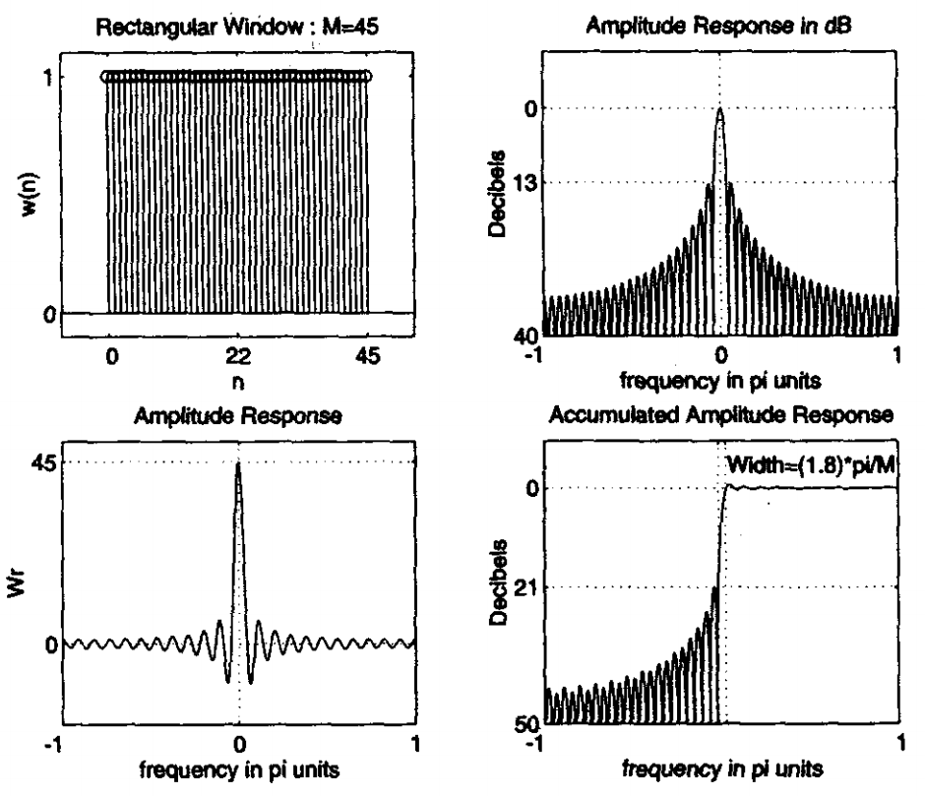

Cửa sổ chữ nhật có độ gợn lớn nhất trong dải chắn là -21dB.

1. Cửa sổ Hanning

Cửa sổ Hanning có dạng một đường cong cosin nâng cao (raised cosine), với các giá trị biên bằng 0 và giá trị cực đại ở giữa. Phương trình đặc trưng cho phương pháp này:

$ѡ\left(n\right)$ = $\left\{\begin{aligned}0.5\left[1−\cos\left(\frac{2πn}{M−1}\right)\right], 0≤n≤M−1 \\ 0 , n còn lại\end{aligned}\right.$

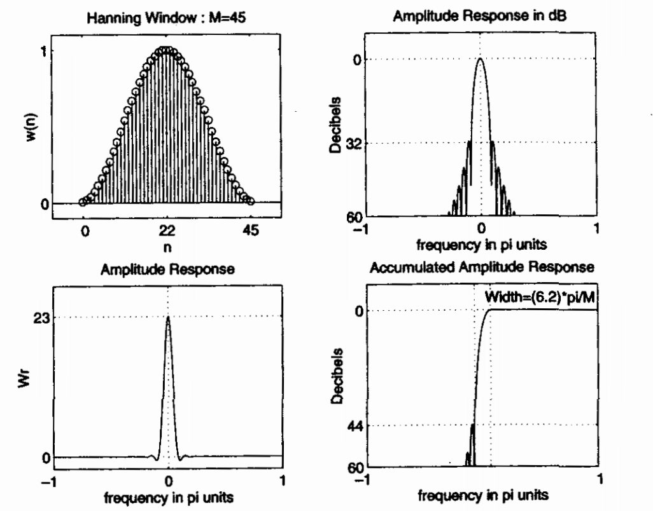

Độ gợn lớn nhất trong dải chắn của cửa sổ Hanning là -44dB.

1. Cửa sổ Hamming

Phương pháp này tương tự cửa sổ Hanning nhưng có độ trễ thấp hơn, giúp giảm thiểu độ rò rỉ phổ so với 2 phương pháp cửa sổ Hanning và cửa sổ chữ nhật.

$ѡ\left(n\right)$ = $\left\{\begin{aligned}0.54−0.46 cos\left(\frac{2πn}{M−1}\right), 0≤n≤M−1 \\ 0 , n còn lại\end{aligned}\right.$

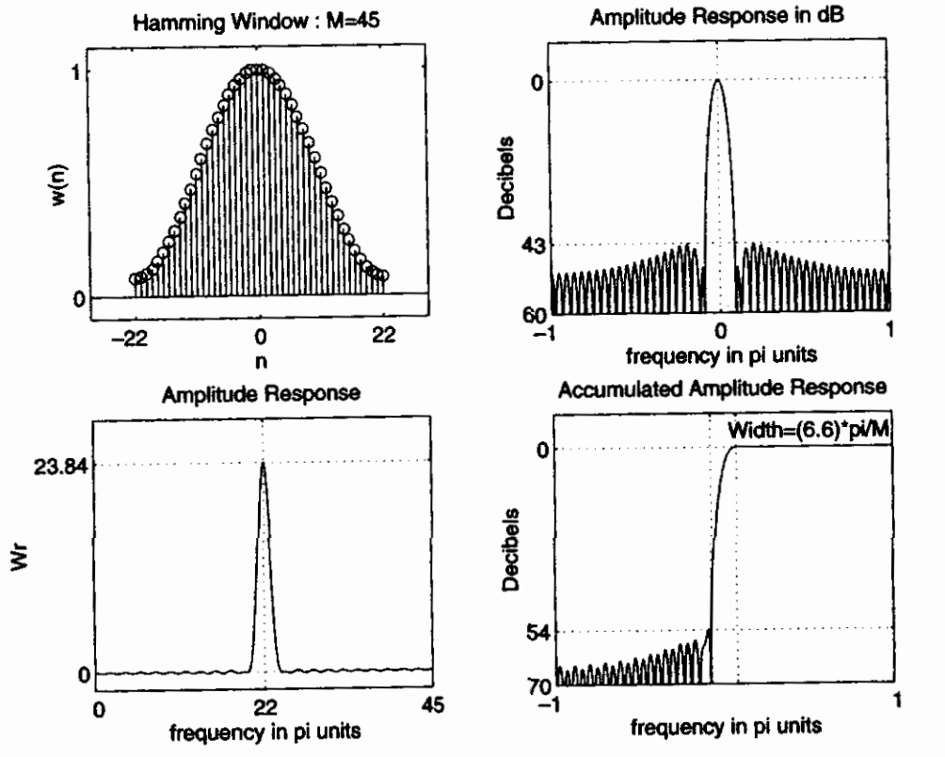

Độ gợn lớn nhất trong dải chắn của cửa sổ Hamming là -54dB.

1. Cửa sổ Blackman

Phương pháp này tương tự 2 phương pháp trước nhưng có hệ số hài bậc 2 và được đặc trưng bởi phương trình đặc trưng:

$ѡ\left(n\right)$ = $\left\{\begin{aligned}0.42 − 0.5\cos\left(\frac{2πn}{M−1}\right)+0.08 cos\left(\frac{4πn}{M−1}\right), 0≤n≤M−1 \\ 0 , n còn lại\end{aligned}\right.$

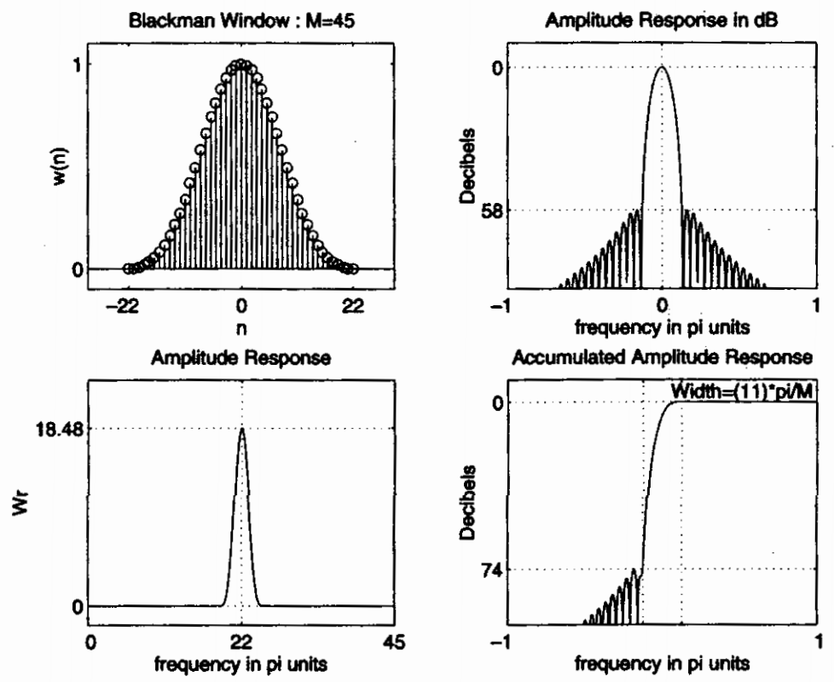

Độ gợn lớn nhất trong dải chắn của cửa sổ Blackman là -74dB.

### 2.1.2. Bảng tổng hợp đặc tính của các loại cửa sổ thường dùng

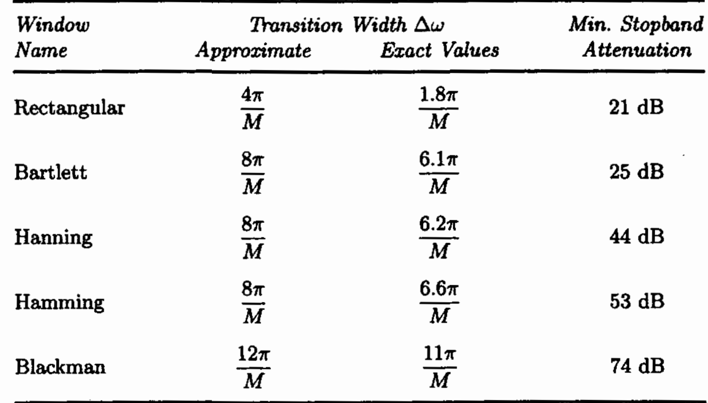

### 2.1.3. Nhận xét

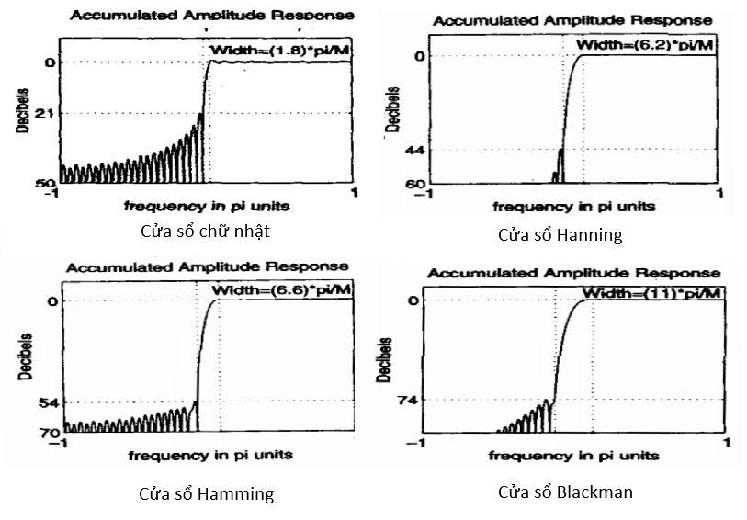

Cửa sổ chữ nhật có nhiều gợn và có độ gợn sóng trong dải chắn lớn nhất nhưng bù lại có độ rộng của dải chuyển tiếp nhỏ nhất.

Cửa sổ Hanning ít gợn sóng, độ gợn sóng thấp hơn cửa sổ chữ nhật nhưng độ rộng dải chuyển tiếp rộng hơn cửa sổ chữ nhật.

Cửa sổ Hamming có độ gợn sóng thấp hơn 2 loại trước nhưng độ rộng dải chuyển tiếp rộng hơn.

Cửa sổ Blackman có ít gợn, độ gợn sóng thấp nhất nhưng độ rộng dải chuyển tiếp lớn nhất.

* Nhóm không sử dụng cửa sổ Bartlett do có dạng tuyến tính, độ chính xác thấp, dễ gây rò rỉ phổ so với các cửa sổ có dạng cong như Hanning hoặc Hamming.

### 2.1.4. Cửa sổ hóa

Đáp ứng xung $h(n)=h_{d}(n)ѡ\left(n\right)$

Với đáp ứng xung $h_{d}(n)$ = $\frac{1}{2π}\int_{−π}^{π}{H\left(e^{jѡ}\right)e^{jѡn} dѡ}$

Trong bộ lọc thông thấp: $h_{d}(n)$ = $\frac{1}{2π}\int_{−π}^{π}{H\left(e^{jѡ}\right)e^{jѡn} dѡ=\frac{1}{2π}\int_{−ѡ_{c}}^{ѡ_{c}}{e^{jѡn} dѡ=\frac{\sin\left(ѡ_{c}n\right)}{πn}}}$

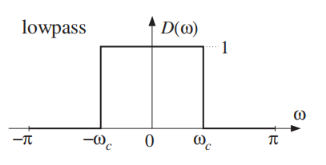

Trong bộ lọc thông cao:

$h_{d}(n)$ = $\frac{1}{2π}\int_{−π}^{π}{H\left(e^{jѡ}\right)e^{jѡn} dѡ=\frac{1}{2π}\int_{−π}^{π}{e^{jѡn} dѡ−\frac{1}{2π}\int_{−ѡ_{c}}^{ѡ_{c}}{e^{jѡn} dѡ}=δ(n)−\frac{\sin\left(ѡ_{c}n\right)}{πn}}}$

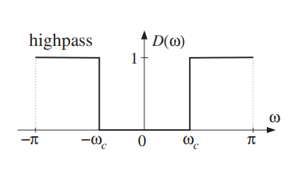

Bộ lọc thông dải lý tưởng được tạo từ 2 bộ lọc thông thấp:

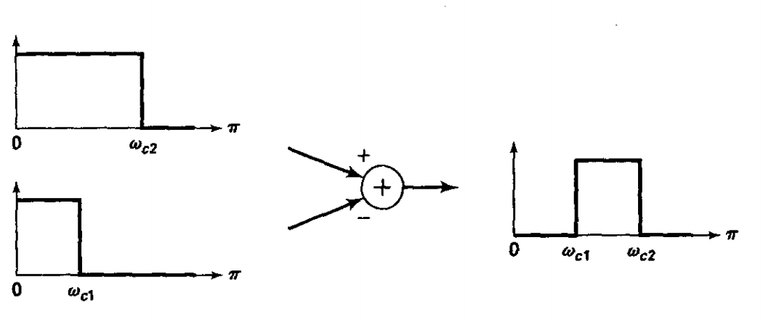

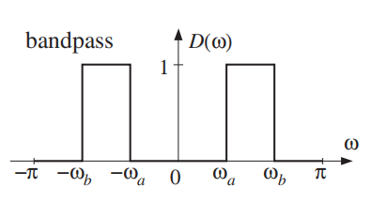

Đáp ứng xung của bộ lọc thông dải:

$h_{d}(n)$ = $\frac{\sin\left(ѡ_{c2}n\right)}{πn}−\frac{\sin\left(ѡ_{c1}n\right)}{πn}$

Bộ lọc chắn dải được tạo ra bằng cách lấy hàm $δ(n)$ trừ cho hàm của bộ lọc thông dải.

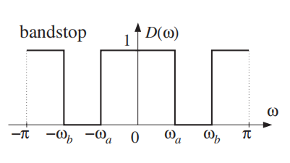

Đáp ứng xung của bộ lọc chắn dải:

$h_{d}(n)$ = $δ(n)−\left[\frac{\sin\left(ѡ_{c2}n\right)}{πn}−\frac{\sin\left(ѡ_{c1}n\right)}{πn}\right]$

## Thiết kế bộ lọc IIR

1. Giới thiệu phép biến đổi song tuyến và khái quát các bước thiết kế

Một trong những phương pháp đơn giản và hiệu quả nhất để thiết kế bộ lọc số IIR với các yêu cầu biên độ đáp ứng được chỉ định là phương pháp biến đổi song tuyến (bilinear transformation).

Thay vì trực tiếp thiết kế bộ lọc số, phương pháp này ánh xạ bộ lọc số thành bộ lọc tương tự tương đương có thể được thiết kế bằng những phương pháp thiết kế bộ lọc tương tự được coi là tốt nhất như Butterworth, Chebyshev hoặc Eliptic. Sau đó, từ bộ lọc tương tự đã được thiết kế ánh xạ ngược lại bộ lọc số cần được thiết kế.

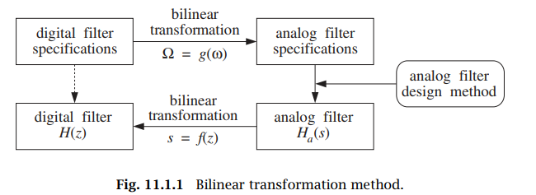

Theo như trong hình, việc thiết kế mặt phẳng z của bộ lọc số được thay thế bằng việc thiết kế mặt phẳng s của bộ lọc tương tự tương đương. Sự ánh xạ giữa hai mặt phẳng s và z được thực hiện thông qua phép biến đổi có dạng như sau (lowpass):

$s=f(z)=\frac{1−z^{−1}}{1+z^{−1}}$ (1)

Sự ánh xạ tương ứng giữa tần số vật lý $ω=\frac{2πf}{fs}$ và tần số tương tự tương đương $Ω$ thu được từ việc thay thế $s=jΩ$ và $z = e^{jω}$ từ phương trình trên giúp ta có phương trình tương tự :

$Ω=g(ω)$ (2)

Sự ánh xạ tương ứng của các tần số được xác định như sau:

$jΩ = f(e^{jω})=\frac{1−e^{−jω}}{1+e^{−jω}}=\frac{e^{jω/2}−e^{−jω/2}}{e^{jω/2}+e^{−jω/2}}=j\frac{sin(ω/2)}{cos(ω/2)}=jtan(\frac{ω}{2})$ (3)

Từ đó cho:

$Ω=g(ω)=tan(\frac{ω}{2})$ (4)

Các công thức cho ta thiết kế bộ lọc thông thấp tương tự, ta còn có các phiên bản khác của phép biến đổi song tuyến tính, phù hợp để thiết kế các bộ lọc số thông cao, thông dải hoặc chắn dải bằng cách bắt đầu từ một bộ lọc tương tự thông thấp tương đương, được trình bày như sau:

(highpass) $s=f(z)=\frac{1+z^{−1}}{1−z^{−1}}$

(bandpass) $s=f(z)=\frac{1−2cz^{−1}+z^{−2}}{1−z^{−2}}$

(bandstop) $s=f(z)=\frac{1−z^{−2}}{1−2cz^{−1}+z^{−2}}$ (5)

Với các tần số ánh xạ tương tự:

(highpass) $Ω=g(ω)=−cot(\frac{ω}{2})$

(bandpass) $Ω=g(ω)=\frac{c − cos(ω)}{sin(ω)}$

(bandstop) $Ω=g(ω)=\frac{sin(ω)}{c − cos(ω)}$ (6)

Từ đây ta có cái nhìn tổng quát hơn về việc thiết kế: Bắt đầu với các đặc tả đáp ứng biên độ đã cho của bộ lọc số, các đặc tả này được biến đổi bằng phép biến đổi tiền điều chỉnh phù hợp (prewarping) (phương trình 4 và 6) , thành các đặc tả của một bộ lọc tương tự tương đương. Bằng các đặc tả đã cho, ta sẽ sử dụng một kỹ thuật thiết kế bộ lọc tương tự (ví dụ: Butterworth, Chebyshev) để tạo ra bộ lọc tương tự tương đương Ha(s). Cuối cùng là sử dụng phép biến đổi song tuyến tính (phương trình 3 và 5) , bộ lọc tương tự được ánh xạ ngược trở lại thành bộ lọc số mong muốn H(z), bằng cách định nghĩa:

$$H(z)=H_{a}({s)=H_{a}(f(z)) với s=f(z)}_{ }$$

Đáp ứng tần số tương ứng cũng được ánh xạ một cách tương tự:

$$H(ω)=H_{a}(Ω)=H_{a}(g(ω)) với Ω=g(ω)$$

Tuy nhiên, ta vẫn gặp được một số vấn đề quan trọng khi ta sử dụng phương pháp này, đó chính là ta không thể kiểm soát được các đặc tính pha của chúng. Do đó, các thiết kế bộ lọc IIR chỉ được xem xét về mặt thiết kế chỉ cường độ. Các kỹ thuật phức tạp hơn, có thể đồng thời xử lý cả cường độ và pha, đòi hỏi các công cụ tối ưu hóa nâng cao và do đó sẽ không được đề cập trong báo cáo này.

1. Các bộ lọc bậc cao:

Trong việc thiết kế bộ lọc số IIR, ta có thể chia ra rất nhiều kiểu bộ lọc khác nhau như bộ lọc thông thấp và bộ lọc thông cao bậc một, các bộ lọc bậc hai như peaking filter (bộ lọc tăng cường tần số), notching filter (bộ lọc giảm nhiễu tần số),... Các bộ lọc này được ứng dụng rộng rãi trong việc điều chỉnh âm thanh, nhưng chúng rất hạn chế khi ta cần một bộ lọc cho phép ta thu được các tần số cắt chính xác. Các bộ lọc bậc cao có thể giúp ta đạt được độ chính xác cao hơn khi thu các tần số cắt chính xác, nhưng đánh đổi lại thì độ phức tạp của các bộ lọc này lại được tăng lên.

Khi thiết kế các bộ lọc bậc cao này, chúng ta cần xác định được 4 tham số đặc tả chính là {**Fpass ,Fstop ,Rpass ,Astop** }, cụ thể:

* Fpass: Tần số dải thông (passband frequency), xác định ranh giới trên của dải thông.
* Fstop: Tần số dải dừng (stopband frequency), xác định ranh giới dưới của dải dừng.
* Rpass: Suy hao tối đa trong dải thông (passband attenuation), thường tính bằng decibel (dB).
* Astop : Suy hao tối thiểu trong dải dừng (stopband attenuation), cũng tính bằng decibel (dB).

Dưới đây là hình ảnh minh họa các đặc tả của một bộ lọc thông thấp điển hình và bộ lọc tương tự tương đương của nó được thu được thông qua phép biến đổi song tuyến tính (bilinear transformation).

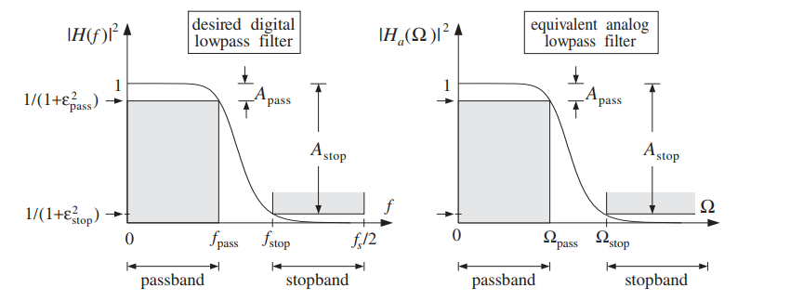

Trong khoảng dải thông $0≤f≤fpass$, suy hao của bộ lọc được yêu cầu nhỏ hơn Apass decibel. Và trong khoảng dải dừng $fstop≤f≤\frac{fs}{2}$, suy hao được yêu cầu lớn hơn Astop decibel. Do đó, Apass là mức suy hao tối đa có thể chấp nhận được trong dải thông, và Astop là mức suy hao tối thiểu phải đạt được trong dải dừng.

Bộ lọc có thể được cải thiện để trở thành bộ lọc thông thấp tốt hơn bằng ba cách:

1: Giảm Apass để làm cho dải thông phẳng hơn.

2: Tăng Astop để làm cho dải dừng sâu hơn.

3: Dịch chuyển fstop gần hơn đến fpass để vùng chuyển tiếp giữa dải thông và dải dừng hẹp hơn.

Nhờ đó, với việc lựa chọn phù hợp các tham số đặc tả, bộ lọc có thể được thiết kế gần như lý tưởng theo mong muốn.

Các thông số của bộ lọc tương tự tương đương là {**Ωpass, Ωstop, Apass, Astop**}, trong đó các tần số tương tự được thu được bằng cách biến đổi tần số số thành tần số tương tự:

$$Ω_{pass}=tan(\frac{ω_{pass}}{2}), Ω_{stop}=tan(\frac{ω_{stop}}{2})$$

Trong đó:

$$ω_{pass}=\frac{2πf_{pass}}{f_{s}}, ω_{stop}=\frac{2πf_{stop}}{f_{s}}$$

Trong phần tiếp theo, chúng ta sẽ bắt đầu với trường hợp của bộ lọc Butterworth và Chebyshev.

Bộ lọc thông thấp Butterworth:

Bộ lọc thông thấp này được đặc trưng bởi tính chất là đáp ứng biên độ của nó phẳng trong cả dải thông và dải dừng. Đáp ứng bình phương biên độ của một bộ lọc thông thấp bậc *N* được biểu diễn bởi:

${\left|H_{a}(jΩ)\right|}^{2}=\frac{1}{1+(\frac{Ω}{Ω_{c}})^{2N}}$ (1)

Trong đó, N là bậc của bộ lọc và $Ωc$ là tần số cắt (cutoff frequency) được tính bằng radian trên giây (rad/sec). Đồ thị của đáp ứng bình phương biên độ được hiển thị bên dưới.

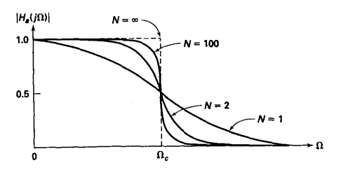

Từ đồ thị này, ta có thể quan sát được các tính chất sau:

+ Tại Ω = 0, $∣Ha\left(j0\right)∣^{2}$ = 1 với mọi N.

+ Tại $Ω=Ωc$, $∣Ha\left(jΩc\right)∣^{2}=\frac{1}{2}$ với mọi N, điều này tương ứng với suy hao 3 dB tại Ωc .

+ là một hàm giảm đơn điệu của Ω.

+ tiến gần đến một bộ lọc thông thấp lý tưởng khi N→∞.

+ đạt độ phẳng tối đa tại Ω=0 bởi vì tất cả các đạo hàm bậc bất kỳ của nó tại điểm này đều tồn tại và bằng 0.

Như vậy, để thiết kế một bộ lọc tương tự thông thấp thì chúng ta cần xác định 4 tham số đặc tả, đó chính là $Ωp, Rp ,Ωs và As$. Do đó, bản chất của việc thiết kế bộ lọc Butterworth chính là việc tìm **bậc N và tần số cắt Ωc** dựa trên các thông số đã cho. Chúng ta cần:

+ Tại Ω = Ωp :

$−10log∣Ha\left(jΩp\right)∣^{2}=Rp​$ hoặc

$$−10log_{10}(\frac{1}{1+(\frac{Ωp}{Ωc})^{2N}})=Rp$$

+Tại Ω = Ωs :

$−10log∣Ha\left(jΩs\right)∣^{2}=As$ hoặc

$$−10log_{10}(\frac{1}{1+(\frac{Ωs}{Ωc})^{2N}})=As$$

Bằng cách giải hai phương trình này đối với N và Ωc , ta thu được:

$$N=\frac{log_{10}[(10^{Rp/10}−1)/(10^{As/10}−1)]}{2log_{10}(Ωp/Ωs)}$$

Tuy nhiên trong thực tế, giá trị N này thường không phải là một số nguyên. Vì vậy, để đảm bảo N là số nguyên, ta phải chọn phương trình này:

$$N=\left[\frac{log_{10}[(10^{Rp/10}−1)/(10^{As/10}−1)]}{2log_{10}(Ωp/Ωs)}\right]$$

Dưới đây là dạng tín hiệu sau khi sử dụng bộ lọc thông thấp butterworth (sử dụng MATLAB)

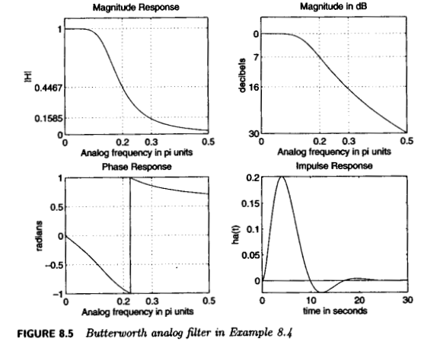

Bộ lọc thông thấp Chebyshev:

Có hai loại bộ lọc Chebyshev: Bộ lọc Chebyshev-I có đáp ứng gợn sóng đều (equiripple) trong dải thông, trong khi bộ lọc Chebyshev-II có đáp ứng gợn sóng đều trong dải dừng, còn bộ lọc Butterworth có đáp ứng đơn điệu (monotonic) trong cả hai dải. Như đã đề cập trong các bộ lọc FIR về đáp ứng có gợn sóng đều, ta đã lưu ý rằng bằng cách chọn một bộ lọc có đáp ứng gợn sóng đều thay vì đáp ứng đơn điệu, ta có thể đạt được một bộ lọc với bậc thấp hơn. Vì vậy, các bộ lọc Chebyshev cung cấp bậc thấp hơn so với bộ lọc Butterworth với cùng một yêu cầu kỹ thuật.

Đáp ứng biên độ bình phương của một bộ lọc Chebyshev loại I là:

$${\left|H_{a}(jΩ)\right|}^{2}=\frac{1}{1+ε^{2}{T_{N}}^{2}(\frac{Ω}{Ωc})}$$

Trong đó N là bậc của bộ lọc, ε là hệ số gợn sóng trong dải thông, thứ mà liên quan đến Rp, và TN(x) là đa thức Chebyshev bậc N, được cho bởi:

$$\left\{\begin{aligned}T_{N}(x)=cos(Ncos^{−1}(x)), 0≤x≤1 \\ T_{N}(x)= cosh(cosh^{−1}(x)), 1<x<∞\end{aligned}\right., trong đó x=\frac{Ω}{Ωc}$$

Đáp ứng gợn sóng đều của bộ lọc Chebyshev là do đa thức Tₙ(x) gây ra. Các tính chất chính của nó là: (a) khi 0 < x < 1, Tₙ(x) dao động giữa -1 và 1, điều này gây ra hiện tượng gợn sóng trong dải thông của bộ lọc. Và (b) khi 1 < x < ∞, Tₙ(x) tăng đơn điệu đến vô cùng, điều này cho thấy bộ lọc sẽ triệt tiêu mạnh các tín hiệu có tần số cao hơn tần số cắt.

Có hai dạng của |H(jΩ)|², một cho N lẻ và một cho N chẵn như hình dưới. Lưu ý rằng x = Ω/Ωc là tần số chuẩn hóa.

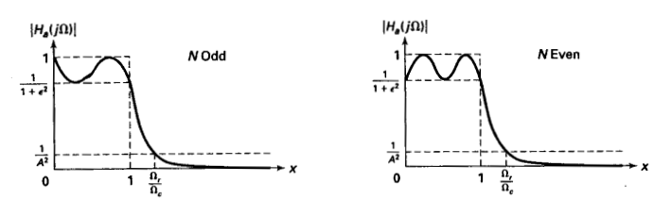

Từ 2 đồ thị này, ta quan sát được một số tính chất của bộ lọc Chebyshev I:

* Tại *x* = 0 (hay Ω=0):

${\left|Ha\left(j0\right)\right|}^{2}=1$ đối với N lẻ.

${\left|Ha\left(j0\right)\right|}^{2}=\frac{1}{\left(1+ϵ^{2}\right)}$ đối với N chẵn.

* Tại x = 1 (hay Ω=Ωc): ${\left|Ha\left(j1\right)\right|}^{2}=\frac{1}{\left(1+ϵ^{2}\right)}$ đối với mọi N.
* Đối với $0≤x≤1$ ( hay $0≤Ω≤Ωc$): ${\left|Ha\left(jx\right)\right|}^{2}$ dao động giữa 1 và $\frac{1}{\left(1+ϵ^{2}\right)}$
* Đối với x > 1 (hay > Ωc), ${\left|Ha\left(jx\right)\right|}^{2}$ giảm dần đến 0.
* Tại x = Ωr, ${\left|Ha\left(jx\right)\right|}^{2}=\frac{1}{A^{2}}$.

Đây là dạng tín hiệu sau khi sử dụng bộ lọc thông thấp Chebyshev I (sử dụng MATLAB)

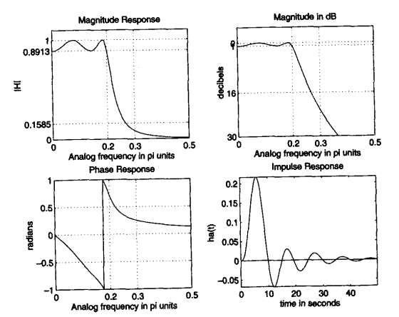

Từ bộ lọc Chebyshev-I ta sử dụng phép biến đổi đơn giản để có được bộ lọc Chebyshev-II. Nó có dải thông đơn điệu và dải dừng có độ gợn sóng bằng nhau, điều này có nghĩa rằng bộ lọc này có cả poles và zeros trong mặt phẳng s. Do đó, các đặc tính trễ nhóm tốt hơn (và phản ứng pha tuyến tính hơn) trong dải thông so với nguyên mẫu Chebyshev-I. Nếu chúng ta nghịch đảo phần $ϵ^{2}T^{2} \left(\frac{Ω}{Ωc}\right)$ của phương trình đáp ứng biên độ bình phương của bộ lọc Chebyshev I và cũng nghịch đảo tham số $x=\frac{Ω}{Ωc}$, chúng ta thu được đáp ứng biên độ bình phương của Chebyshev-II như sau:

$${\left|H_{a}(jΩ)\right|}^{2}=\frac{1}{1+[ε^{2}{T_{N}}^{2}(Ωc/Ω)]^{−1}}$$

Dưới đây là dạng tín hiệu sau khi sử dụng bộ lọc thông thấp Chebyshev (sử dụng MATLAB)

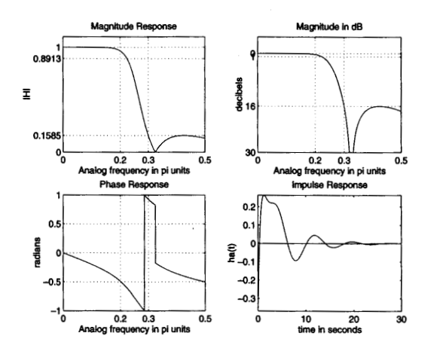

Như vậy, sau khi xem xét 2 phương pháp thiết kế bộ lọc thông thấp tương tự, ta rút ra được các trường hợp cần sử dụng phương pháp nào: Nếu yêu cầu tín hiệu trong dải thông phải mượt mà và không bị méo dạng, bộ lọc Butterworth là lựa chọn tốt. Tuy nhiên, nếu ưu tiên suy giảm nhanh hơn ở dải chắn với bậc bộ lọc thấp hơn, bộ lọc Chebyshev sẽ hiệu quả hơn, tùy thuộc vào việc bạn chấp nhận gợn sóng ở dải thông (Chebyshev-I) hay dải chắn (Chebyshev-II).

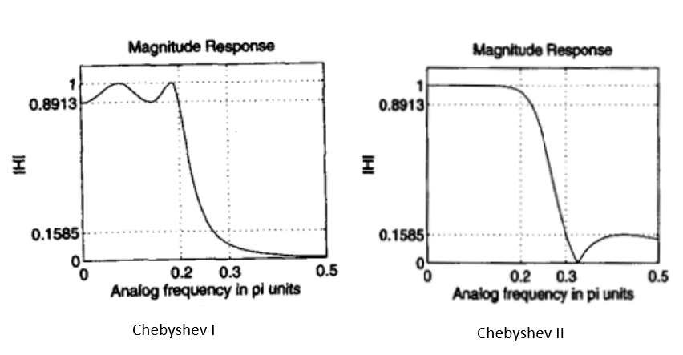

Bộ lọc thông thấp tương tự Elliptic:

Khác với bộ lọc Chebyshev ở phần trước, bộ lọc Elliptic có thể biểu diễn độ gợn sóng ngay cả trên dải thông lẫn dải chắn. Vì các bộ lọc này có cùng bản chất về mặt đáp ứng biên độ với các bộ lọc FIR equiripple, nên ta có thể nói rằng bộ lọc Elliptic là bộ lọc tối ưu nhất trong cả ba bộ lọc thông thấp tương tự IIR vì chúng có thể đạt được bậc N nhỏ nhất với các thông số kỹ thuật cho trước (hoặc nói cách khác, đạt được dải chuyển tiếp sắc nét nhất cho một bậc N cho trước). Và đương nhiên, loại bộ lọc này rất khó để phân tích dẫn đến việc gặp trắc trở khi thiết kế bộ lọc này. Ta không thể thiết kế bộ lọc này bằng các công cụ đơn giản, và thường phải cần đến các chương trình hoặc bảng tra cứu để thực hiện thiết kế.

Đáp ứng bình phương biên độ của các bộ lọc elliptic được cho bởi công thức:

$${\left|H_{a}(jΩ)\right|}^{2}=\frac{1}{1+ε^{2}{U_{N}}^{2}(\frac{Ω}{Ωc})}$$

Trong đó N là bậc của bộ lọc, ε là độ gợn sóng trong băng thông (liên quan đến Rp ), và UN(⋅) là hàm elliptic bậc N của Jacobi. Việc phân tích hàm này, thậm chí ở mức cơ bản, nằm ngoài phạm vi của báo cáo này (trong giáo trình cũng không đề cập đến việc phân tích hàm này). Các đáp ứng điển hình cho N lẻ và N chẵn được hiển thị ở hình bên dưới.

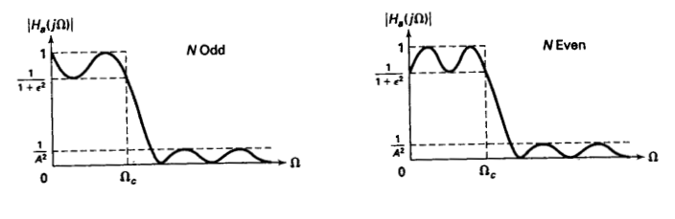

Mặc dù việc phân tích công thức tính áp ứng bình phương biên độ rất khó, công thức tính bậc của bộ lọc lại rất gọn gàng và có sẵn trong nhiều giáo trình. Ta có công thức sau:

$$N=\frac{K(k)K(\sqrt{1−{k_{1}}^{2}})}{K(k_{1})K(\sqrt{1−k^{2}})}$$

Trong đó:

$$k=\frac{Ωp}{Ωs}, k_{1}=\frac{ε}{\sqrt{A^{2}−1}}$$

Và:

$$K(x)=\int_{0}^{\frac{π}{2}}{ }\frac{dθ}{\sqrt{1−x^{2}sin^{2}θ}}$$

Là công thức tích phân Elliptic của hàm K(x) hoàn thiện nhất. MATLAB cung cấp hàm ellipke để tính số học tích phân trên, mà chúng ta sẽ sử dụng để tính N và thiết kế các bộ lọc elliptic.

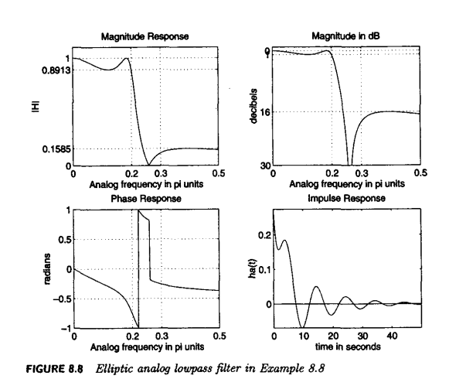

Hình trên là hình ảnh minh họa của bộ lọc thông thấp tương tự sử dụng phương pháp Elliptic.

Mặc dù các bộ lọc Elliptic cung cấp hiệu suất tối ưu trong việc xác định đáp ứng bình phương biên độ, chúng lại có đáp ứng pha phi tuyến tính cao hơn so với 2 bộ lọc Butterworth và Chebyshev trong dải thông (điều này không mong muốn trong nhiều ứng dụng). Mặc dù nhóm đã đề cập trong các phần trước về việc không lo lắng về đáp ứng pha trong các thiết kế của bộ lọc IIR, pha vẫn là một vấn đề quan trọng trong toàn bộ hệ thống. Mặt khác, các bộ lọc Butterworth có đáp ứng biên độ phẳng nhất và cần bậc N cao hơn (nhiều cực hơn) để đạt được cùng một thông số ở dải dừng. Tuy nhiên, chúng lại có đáp ứng pha khá tuyến tính trong dải thông. Các bộ lọc Chebyshev thì có đặc điểm pha nằm ở mức trung gian. Do đó, trong các ứng dụng thực tế, chúng ta xem xét cả bộ lọc Butterworth và Chebyshev, ngoài các bộ lọc Elliptic. Sự lựa chọn phụ thuộc vào cả thứ tự bộ lọc (ảnh hưởng đến tốc độ xử lý và độ phức tạp triển khai) và đặc điểm pha (kiểm soát sự méo).

Thiết kế bộ lọc chuyển đổi từ tương tự sang kỹ thuật số:

Sau khi thảo luận về các phương pháp khác nhau để thiết kế bộ lọc tương tự, chúng ta giờ đây đã sẵn sàng để chuyển đổi chúng thành các bộ lọc số. Những phép biến đổi này là những ánh xạ giá trị phức được nghiên cứu rộng rãi trong tài liệu, nó được suy ra bằng cách bảo toàn các khía cạnh khác nhau của bộ lọc tương tự và số. Nếu chúng ta muốn bảo toàn hình dạng của đáp ứng xung từ bộ lọc tương tự sang bộ lọc số, thì chúng ta có thể sử dụng một kỹ thuật được gọi là biến đổi bất biến xung (impulse invariance transformation). Tuy nhiên trong báo cáo này, ta sẽ sử dụng kỹ thuật phổ biến nhất đang được sử dụng trong thực tế cũng như được nhóm sử dụng MATLAB để chuyển đổi bộ lọc được gọi là biến đổi song tuyến tính(bilinear transformation), nó bảo toàn việc biểu diễn hàm hệ thống từ miền tương tự sang miền số.

Chúng ta có phương trình đã được đề cập trong phần biến đổi song tuyến ở trên: $s=\frac{2}{T}\frac{1−z^{−1}}{1+z^{−1}}⇒z=\frac{1+sT/2}{1−sT/2}$

Từ đây, với các thông số đã cho trước với bộ lọc số là {$ω$ pass, $ω$ stop, Rpass, Astop} chúng ta có các bước thiết kế bộ lọc số thông thấp:

+ Chọn giá trị cho T: Giá trị này có thể chọn tùy ý, và thường ta đặt T = 1.

+ Biến đổi tần số cắt: Tính toán các tần số cắt tương ứng Ωp và Ωs trong miền tương tự bằng công thức:

+ Thiết kế bộ lọc tương tự: Thiết kế một bộ lọc tương tự Ha(s) để đáp ứng các thông số Ωp, Ωs, Rp và As. Các phương pháp thiết kế bộ lọc tương tự đã được trình bày ở phần trước.

+ Biến đổi thành bộ lọc số: Thay thế s trong hàm truyền Ha(s) bằng biểu thức

$$H(z)=H_{a}(\frac{2}{T}\frac{1−z^{−1}}{1+z^{−1}})$$

và rút gọn để thu được hàm truyền H(z) dưới dạng một phân thức của z⁻¹.

Dưới đây là các hình ảnh được tạo ra từ MATLAB của bộ lọc thông thấp số chuyển từ bộ lọc tương tự sử dụng phương pháp Butterworth và Chebyshev:

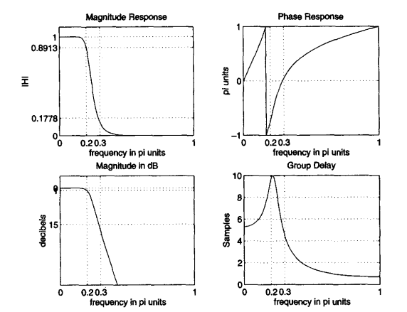 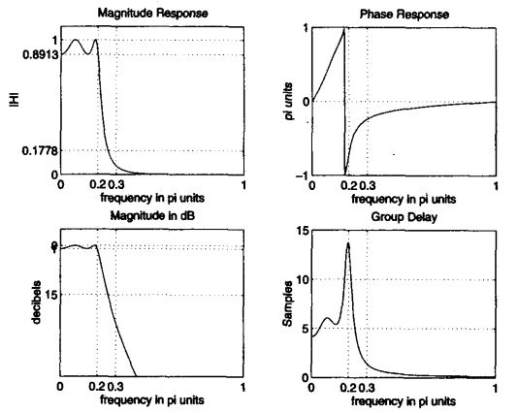

Bộ lọc thông thấp số Butterworth Bộ lọc thông thấp số Chebyshev-1

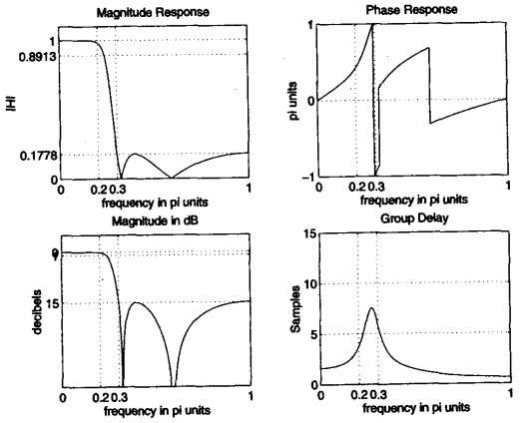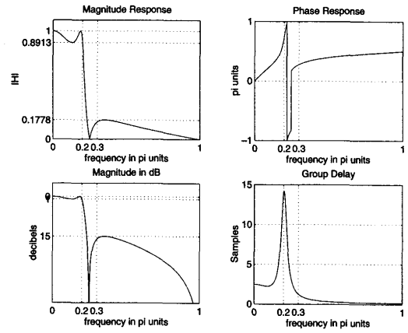

Bộ lọc thông thấp số Chebyshev-2 Bộ lọc thông thấp số Elliptic

Chuyển từ bộ lọc thông thấp số sang các loại bộ lọc số khác:

Trong hai phần trước, chúng ta đã thiết kế được bộ lọc thông thấp số từ bộ lọc thông thấp tương tự tương ứng. Chắc chắn, chúng ta sẽ muốn thiết kế các loại bộ lọc chọn tần số khác số khác như bộ lọc thông cao, thông dải và ngăn dải. Điều này được thực hiện bằng cách biến đổi trục tần số (hoặc dải tần) của một bộ lọc thông thấp để nó hoạt động như một bộ lọc chọn tần số khác. Những phép biến đổi này trên biến số phức đều dựa trên phép biến đổi song tuyến, và các phương trình thiết kế là đại số. Quy trình để thiết kế một bộ lọc chọn tần số tổng quát là đầu tiên thiết kế một bộ lọc thông thấp số nguyên mẫu (có băng thông cố định, ví dụ như băng thông đơn vị) và sau đó áp dụng các phép biến đổi đại số này. Trong phần này, chúng ta sẽ mô tả triết lý cơ bản đằng sau các ánh xạ này.

Gọi HLP(Z) là bộ lọc thông thấp số nguyên mẫu đã cho, và H(z) là bộ lọc chọn tần số mong muốn. Lưu ý rằng chúng ta đang sử dụng hai biến tần số khác nhau, Z và z với HLP và H tương ứng. Định nghĩa một ánh xạ có dạng:

$$Z^{−1}=G(z^{−1})$$

Sao cho:

$$H(z)=H_{LP}(Z)|_{Z^{−1}=G(z^{−1})}$$

Để làm được điều này, chúng ta đơn giản thay thế tất cả $Z^{−1}$ trong HLP bằng hàm $G\left(z^{−1}\right)$. Cho rằng HLP(Z) là một bộ lọc ổn định và nhân quả, chúng ta cũng muốn H(z) là ổn định và nhân quả. Điều này đặt ra các yêu cầu sau:

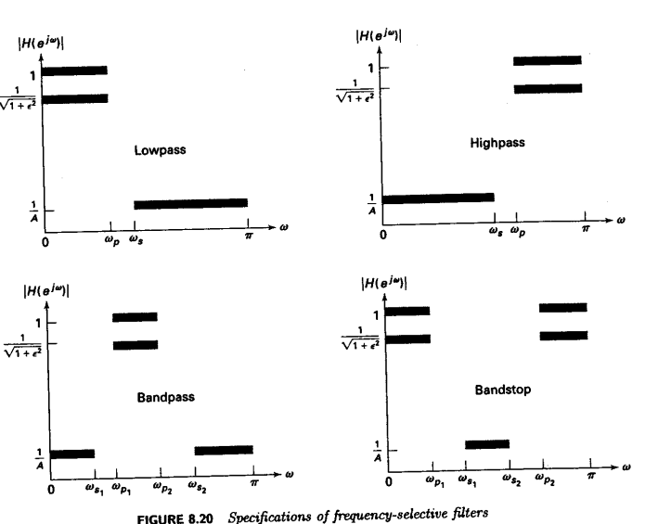

+ G(z⁻¹) phải là một hàm hữu tỉ của z⁻¹ để H(z) có thể thực hiện được: Yêu cầu này đảm bảo rằng hàm truyền của bộ lọc H(z) có thể được biểu diễn dưới dạng một cấu trúc thực hiện được bằng các phần tử cơ bản như bộ cộng, bộ nhân và các phần tử trễ.

+ Đường tròn đơn vị của mặt phẳng Z phải ánh xạ vào đường tròn đơn vị của mặt phẳng z: Yêu cầu này đảm bảo rằng tần số không đổi khi chuyển đổi giữa hai mặt phẳng.

+ Đối với các bộ lọc ổn định, phần bên trong đường tròn đơn vị của mặt phẳng Z cũng phải ánh xạ vào phần bên trong đường tròn đơn vị của mặt phẳng z: Yêu cầu này đảm bảo rằng bộ lọc mới H(z) vẫn ổn định.

Dạng tổng quát của hàm G(z⁻¹) thỏa mãn các yêu cầu trên là một hàm hữu tỉ kiểu toàn thông (all-pass) được cho bởi:

$$Z^{−1}=G(z^{−1})≈±\prod_{k=2}^{n}{ }\frac{z^{−1}−α_{k}}{1−α_{k}z^{−1}}$$

Trong đó |αₖ| < 1 để đảm bảo sự ổn định và thỏa mãn yêu cầu 3.

Bây giờ, bằng cách chọn một bậc n phù hợp và các hệ số {αₖ}, chúng ta có thể thu được nhiều phép biến đổi khác nhau. Các phép biến đổi được sử dụng rộng rãi nhất được đưa ra trong Bảng 8.2.

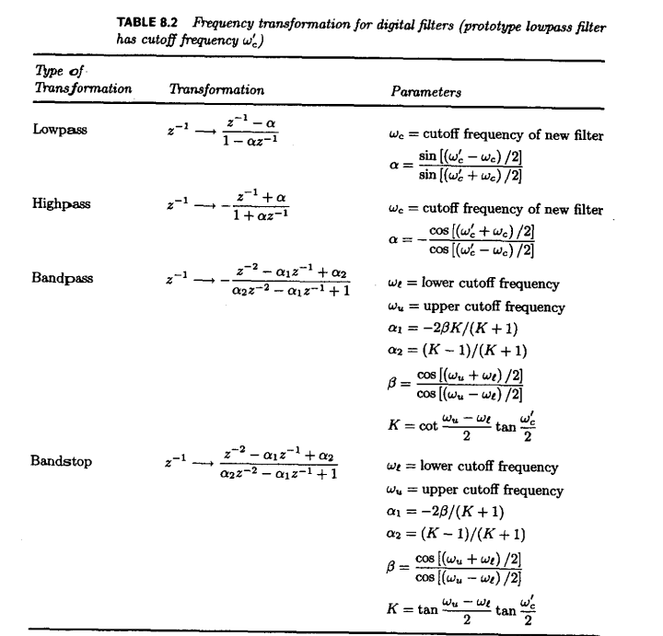

# ỨNG DỤNG CỦA BỘ LỌC SỐ

Bộ lọc số là một công cụ vô cùng mạnh mẽ trong xử lý tín hiệu số, được ứng dụng rộng rãi trong nhiều lĩnh vực của cuộc sống. Chúng cho phép ta điều khiển và biến đổi tín hiệu số một cách chính xác và linh hoạt.

Dưới đây là một số ứng dụng điển hình của bộ lọc số:

3.1. Xử lý Âm thanh:

Loại bỏ nhiễu: Bộ lọc số giúp loại bỏ các tiếng ồn không mong muốn như tiếng hú, tiếng rít, tiếng nền,... trong quá trình thu âm, ghi âm và phát lại âm thanh.

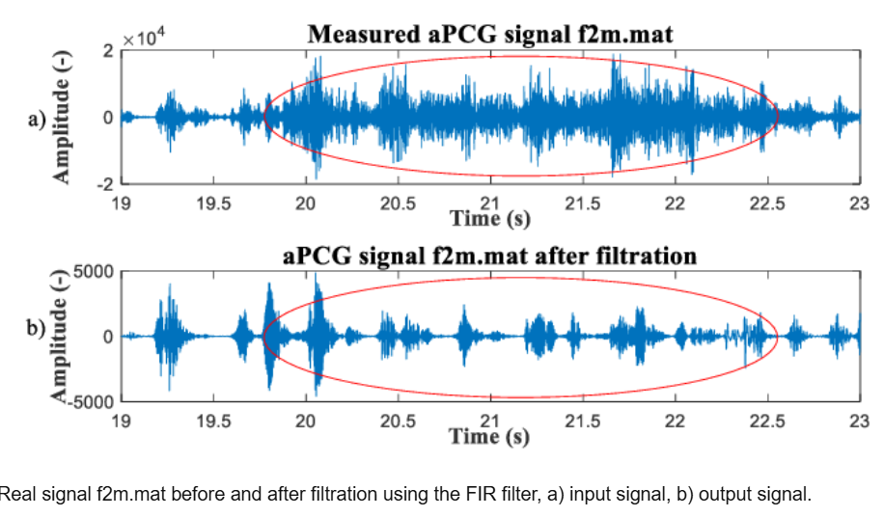

Cải thiện chất lượng âm thanh: Bằng cách điều chỉnh các dải tần số, bộ lọc số có thể làm nổi bật hoặc giảm nhẹ các âm sắc cụ thể, giúp cải thiện chất lượng âm thanh, tạo ra hiệu ứng âm thanh đặc biệt.

Tạo ra các hiệu ứng âm thanh: Bộ lọc số được sử dụng để tạo ra các hiệu ứng âm thanh như reverb (tiếng vang), delay (trễ), chorus (hòa âm),... trong các phần mềm chỉnh sửa âm thanh.

## 3.2. Xử lý Hình ảnh:

Loại bỏ nhiễu: Bộ lọc số giúp giảm nhiễu hạt, nhiễu đường truyền,... trong các hình ảnh kỹ thuật số, cải thiện độ rõ nét của hình ảnh.

Cải thiện độ tương phản: Bộ lọc số có thể tăng cường độ tương phản của hình ảnh, giúp các chi tiết trở nên rõ ràng hơn.

-Ảnh trước khi qua bộ lọc FIR:

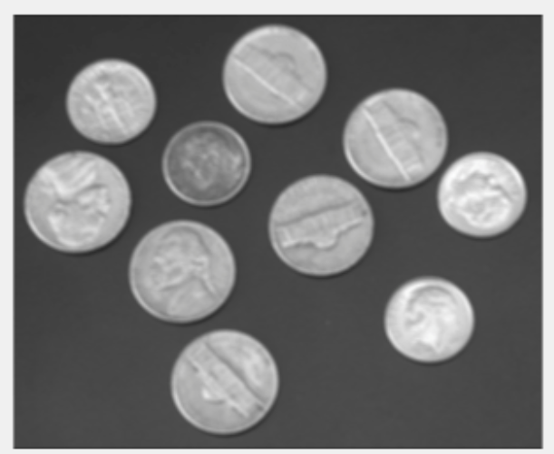

-Ảnh sau khi qua bộ lọc FIR:

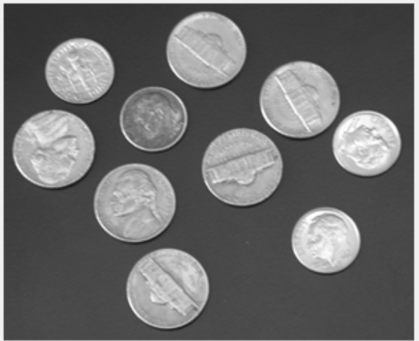

Xử lý cạnh: Bộ lọc số được sử dụng để phát hiện và làm nổi bật các cạnh trong hình ảnh, ứng dụng trong các hệ thống nhận dạng hình ảnh.

3.3. Truyền thông:

Lọc tín hiệu: Bộ lọc số được sử dụng để loại bỏ nhiễu và các thành phần không mong muốn trong tín hiệu truyền thông, đảm bảo chất lượng truyền dẫn.

Điều chế và giải điều chế: Bộ lọc số được sử dụng trong các hệ thống truyền thông số để thực hiện các quá trình điều chế và giải điều chế tín hiệu.

## 3.4. Điều khiển:

Lọc tín hiệu đo: Bộ lọc số giúp loại bỏ nhiễu trong tín hiệu đo, cải thiện độ chính xác của hệ thống điều khiển.

Thiết kế bộ điều khiển: Bộ lọc số được sử dụng để thiết kế các bộ điều khiển kỹ thuật số, giúp hệ thống điều khiển hoạt động ổn định và chính xác.

# MÔ PHỎNG BẰNG MATLAB

Các chương trình kiểm tra đều được chạy ở tần số lấy mẫu Fs = 20 (Khz)  
4.1. Bộ lọc FIR   
4.1.1. Bộ lọc thông thấp  
Thiết kế bộ lọc số thông thấp với các yêu cầu: $ω_{p}=0.2π$ $ω_{s}=0.3π$ $δ_{1 }=δ_{2 }= 0.01$

*- Nhập các thông số:*

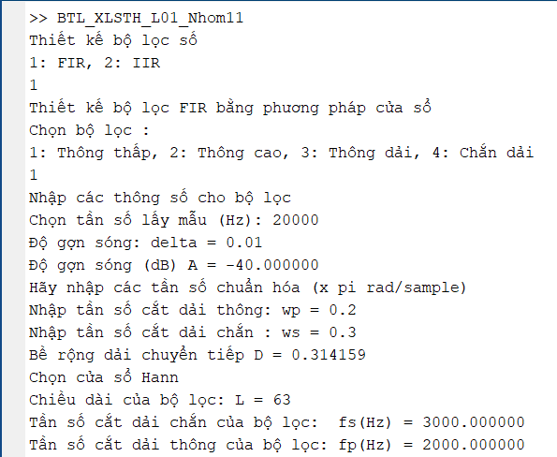

*- Phác họa đáp ứng tần số, đáp ứng xung và hàm cửa sổ đã dùng:*   
  
  
  
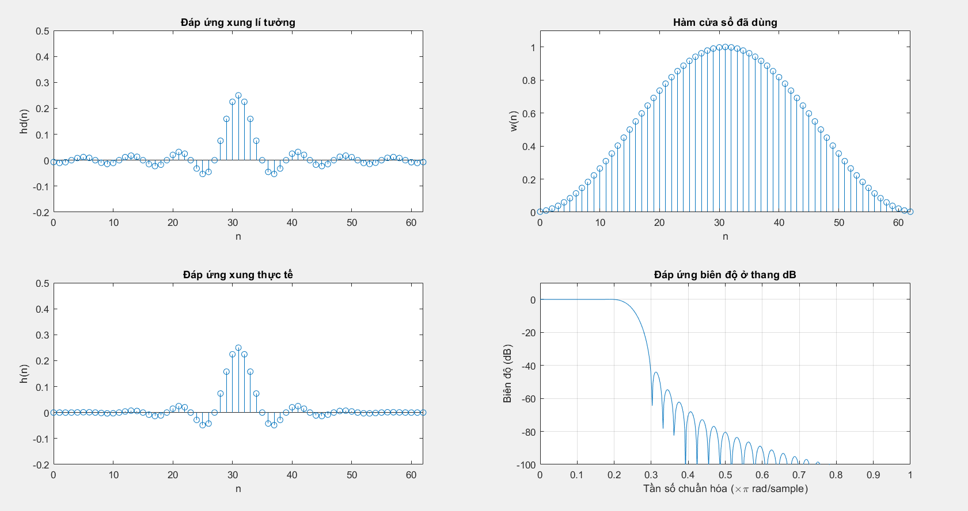  
  
  
  
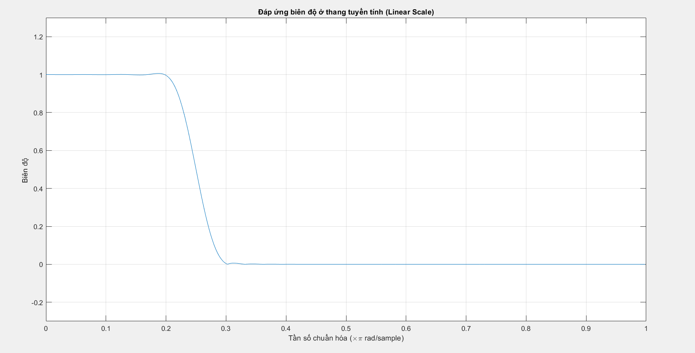  
  
  
*- Kiểm tra bộ lọc bằng cách đưa vào 10 tín hiệu:*  
 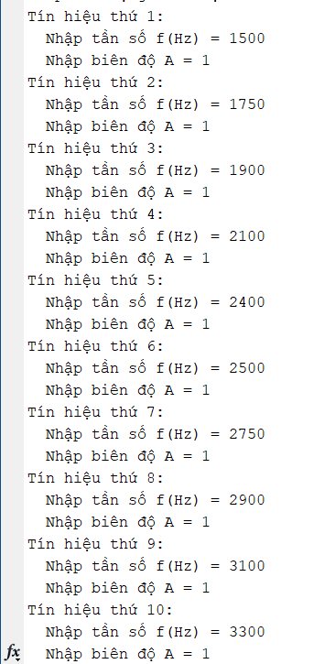  
  
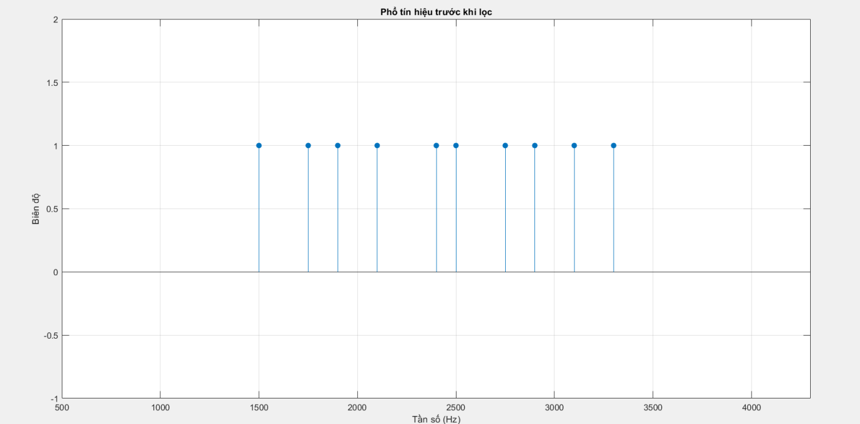  
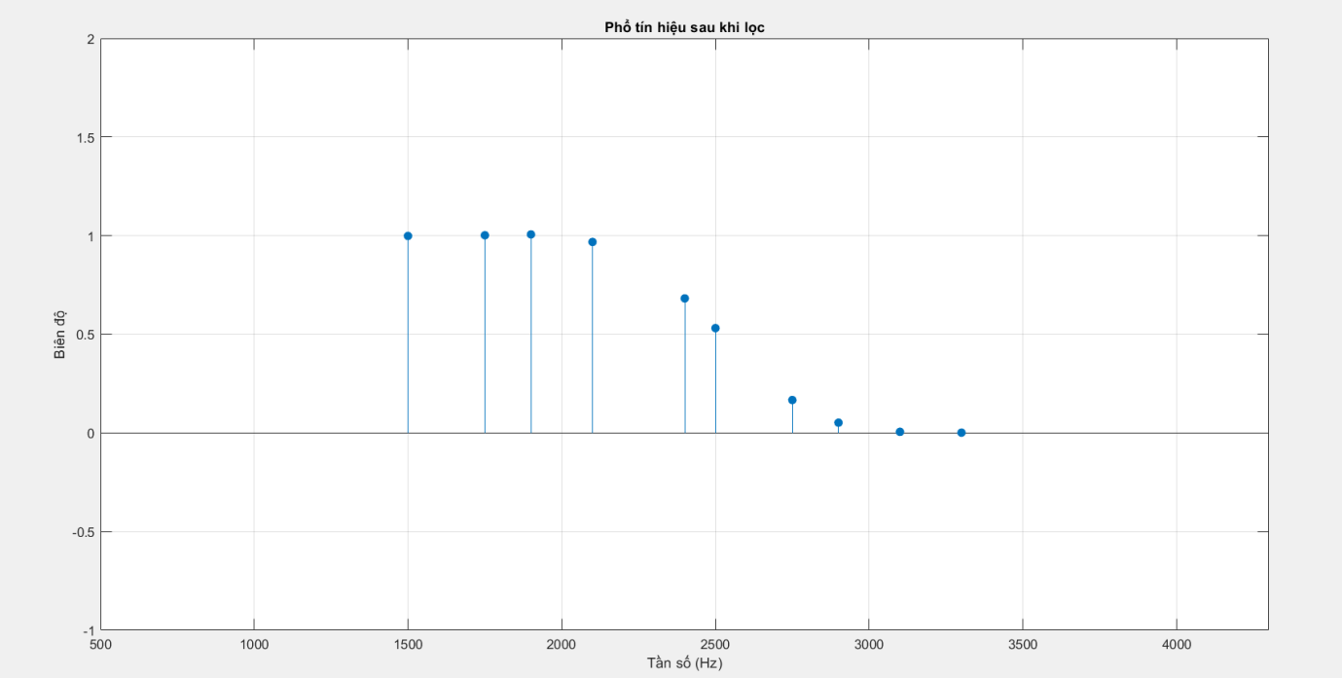

4.1.2. Bộ lọc thông cao  
Thiết kế bộ lọc số thông cao với các yêu cầu: $ω_{p}=0.6π$ $ω_{s}=0.45π$ $δ_{1 }=δ_{2 }= 0.03$
  
   
*- Nhập các thông số:*

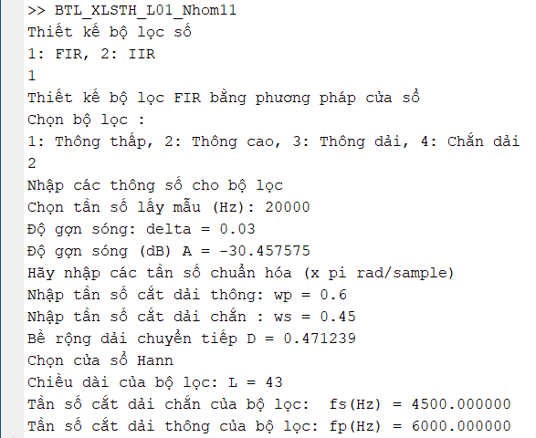

*- Phác họa đáp ứng tần số, đáp ứng xung và hàm cửa sổ đã dùng:*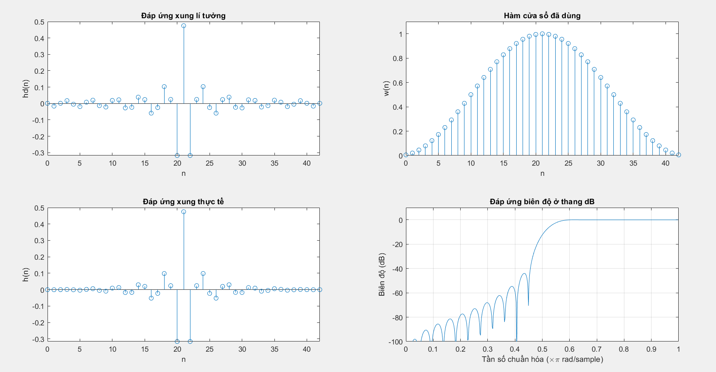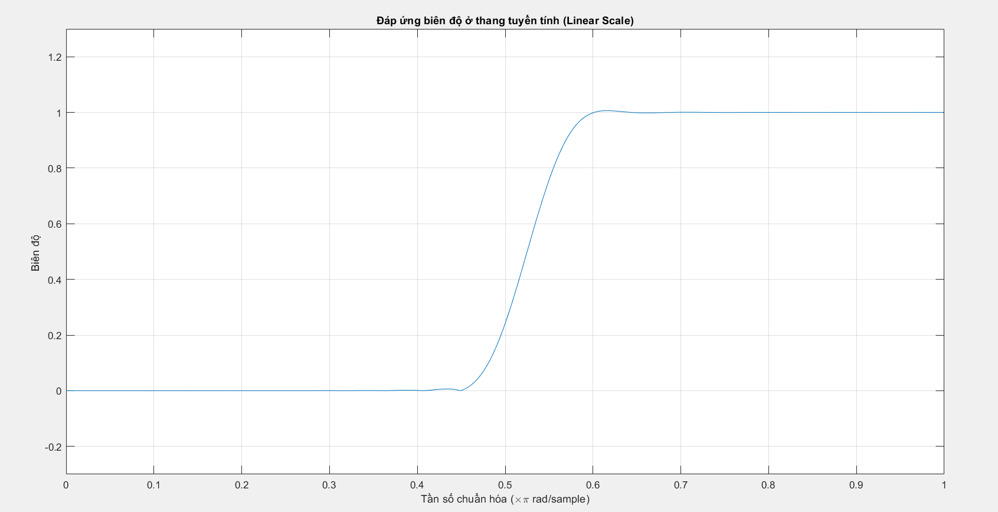

*- Kiểm tra bộ lọc bằng cách đưa vào 10 tín hiệu:* 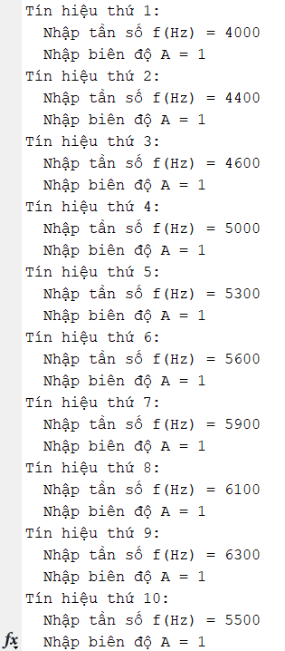

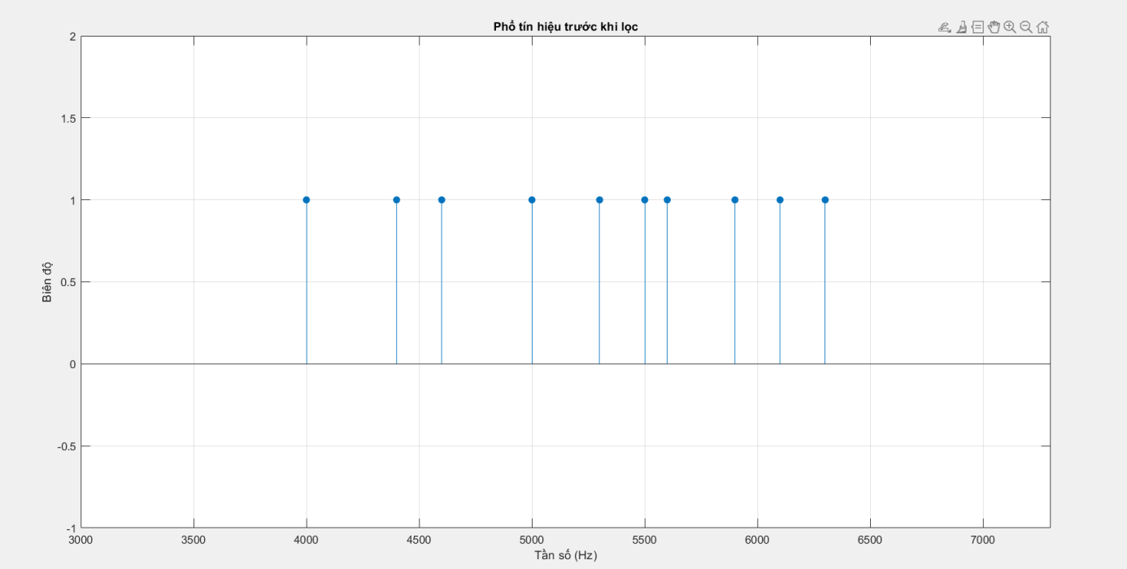  
  
 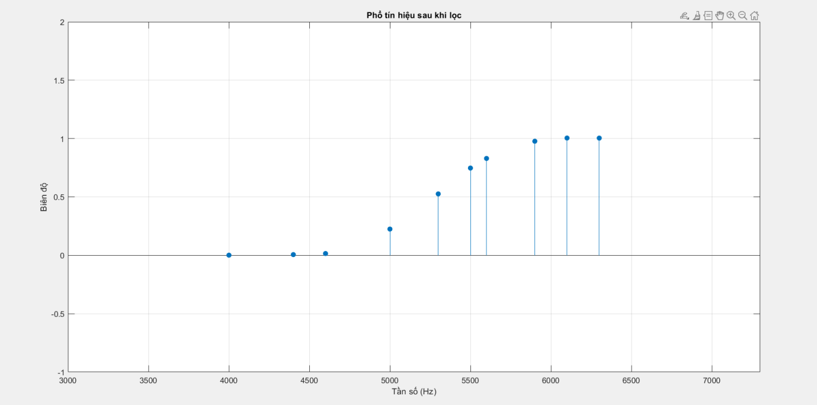  
4.1.3. Bộ lọc thông dải  
Thiết kế bộ lọc số thông dải với các yêu cầu: $ω_{s1}=0.2π$ $ω_{p1}=0.35π$ $ω_{p2}=0.65π$ $ω_{s2}=0.8π$ $δ_{1 }=δ_{2 } 0.003$

*- Nhập các thông số:*

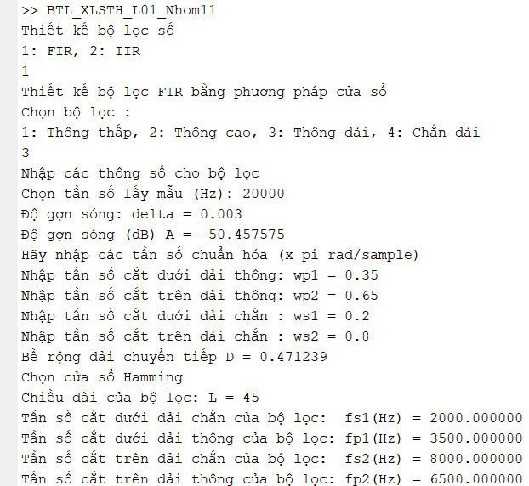

*- Phác họa đáp ứng tần số, đáp ứng xung và hàm cửa sổ đã dùng:*   
  
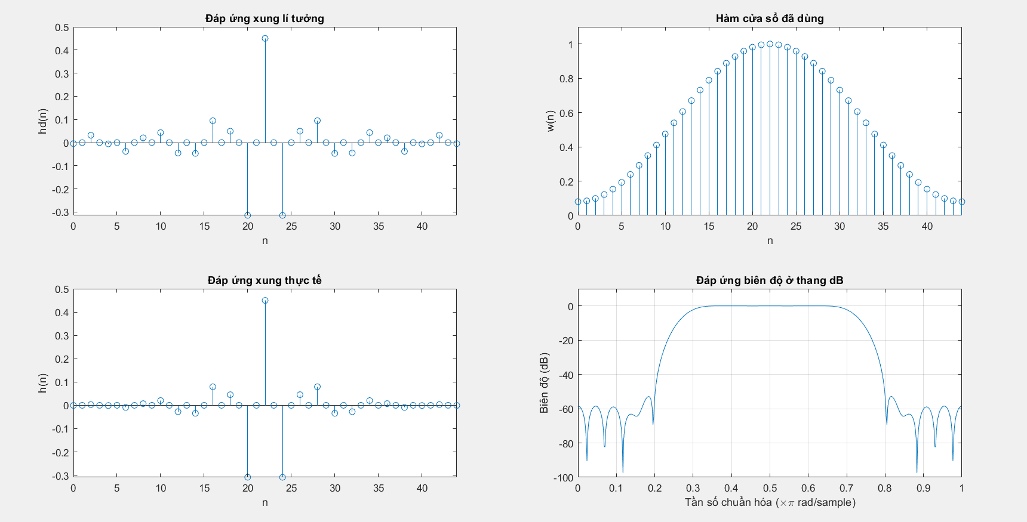  
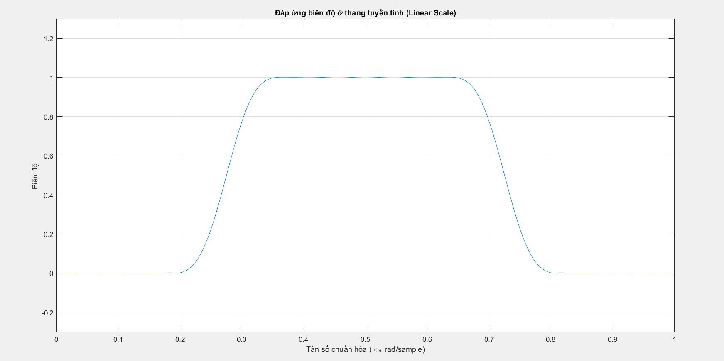

*- Kiểm tra bộ lọc bằng cách đưa vào 20 tín hiệu:*   
 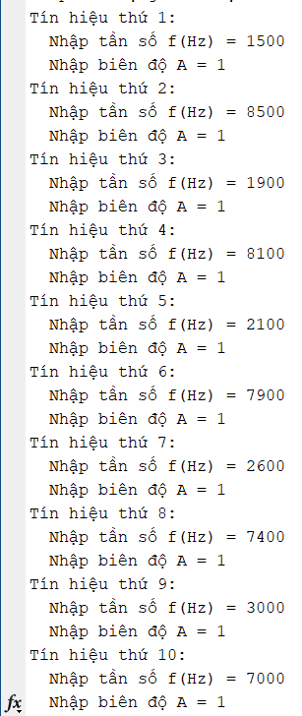 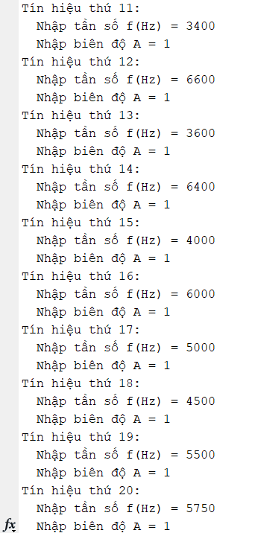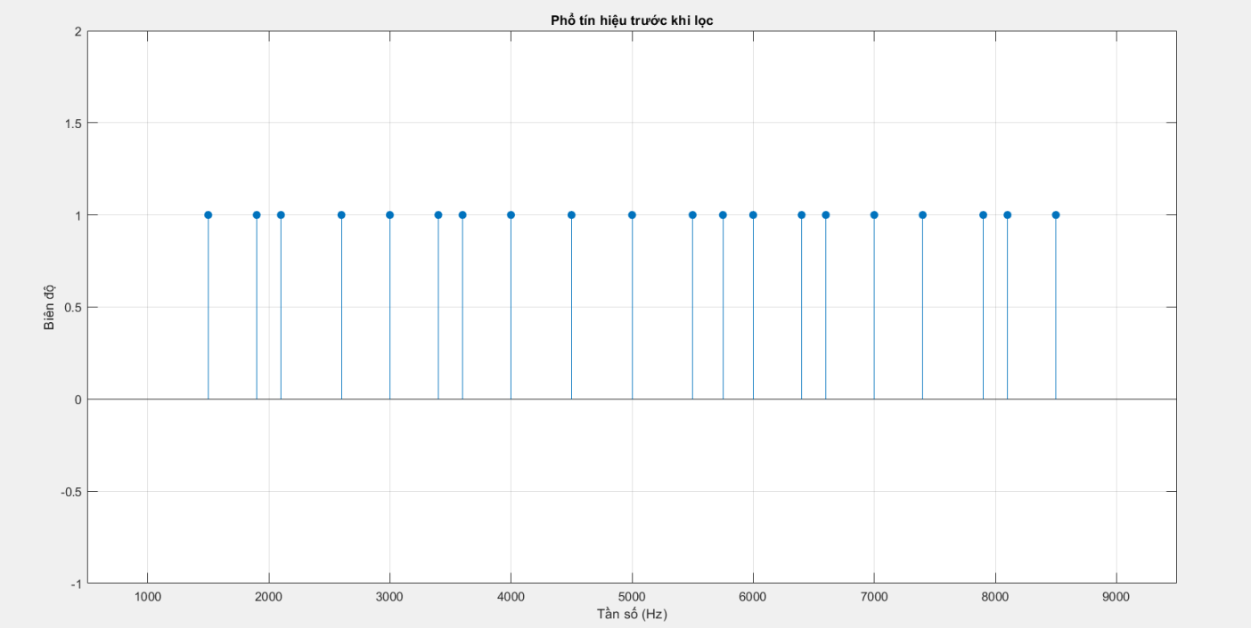  
  
 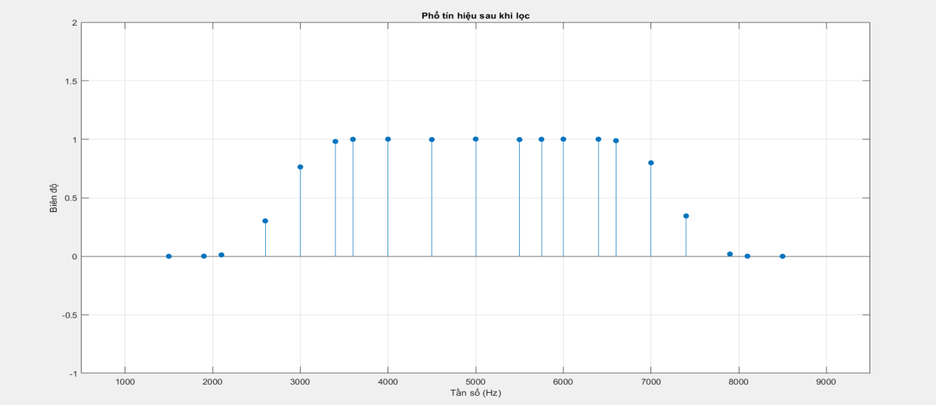

4.1.4. Bộ lọc chắn dải  
Thiết kế bộ lọc số chắn dải với các yêu cầu: $ω_{p1}=0.3π$ $ω_{s1}=0.45π$ $ω_{s2}=0.65π$ $ω_{p2}=0.7π$ $δ_{1 }=δ_{2 }= 0.02$

*- Nhập các thông số:*

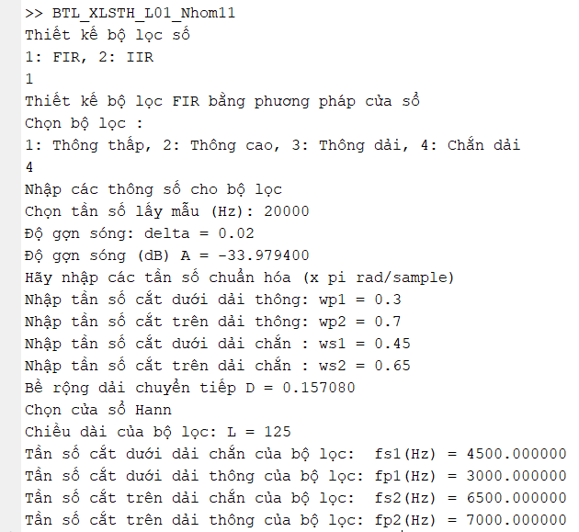

*- Phác họa đáp ứng tần số, đáp ứng xung và hàm cửa sổ đã dùng:*

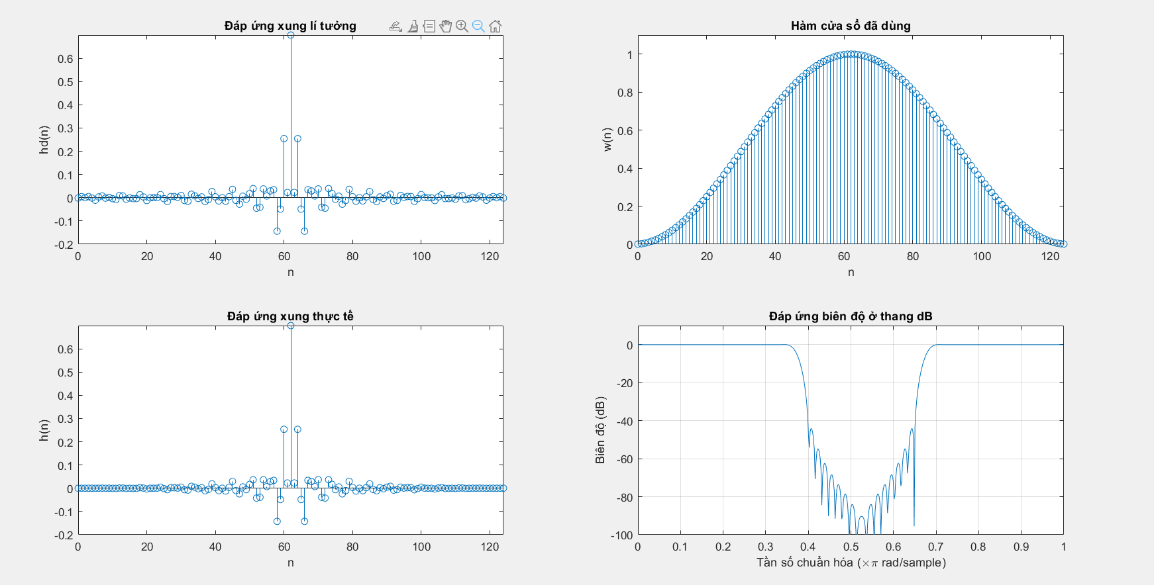  
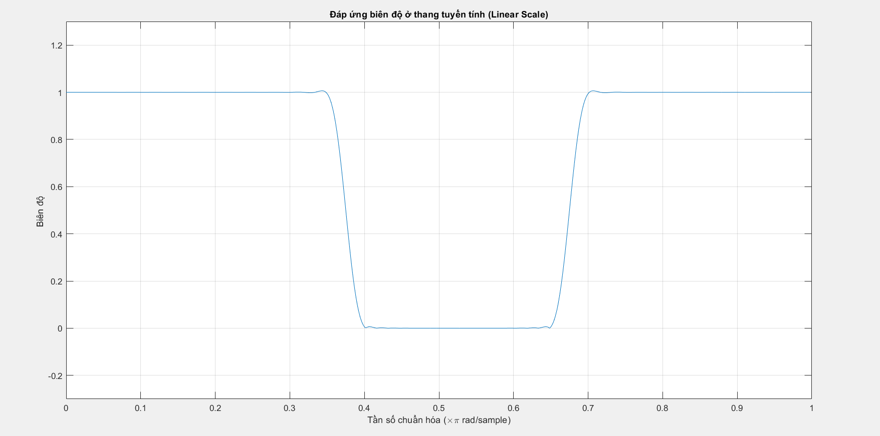

*- Kiểm tra bộ lọc bằng cách đưa vào 20 tín hiệu:*

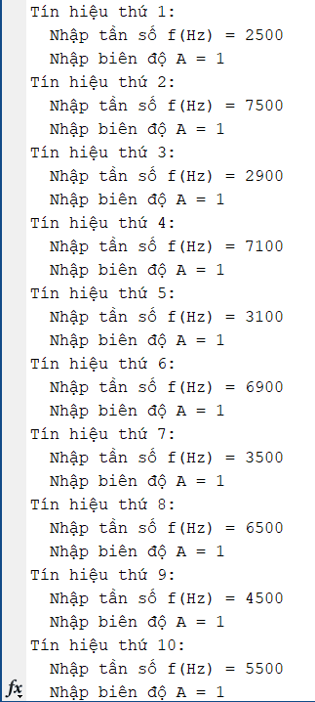

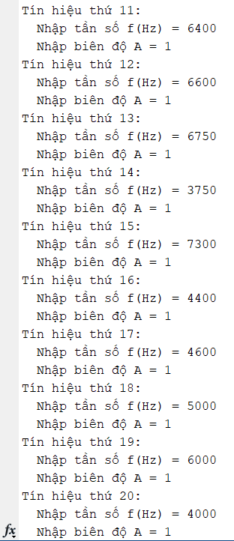

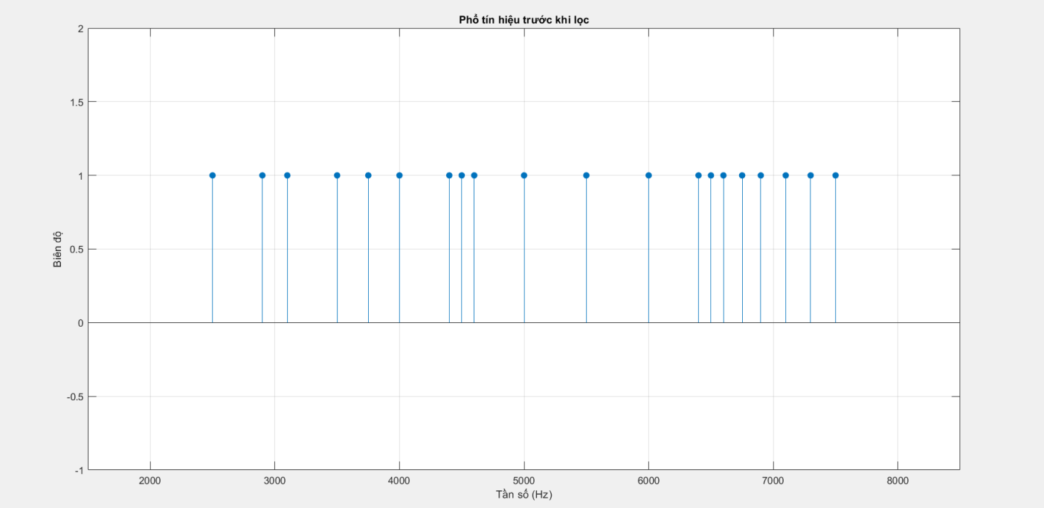  
  
 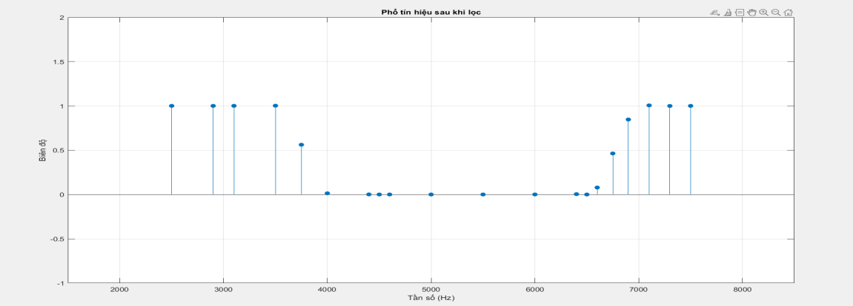

4.2. Bộ lọc IIR

4.2.1. Phương pháp Butterworth  
4.2.1.1. Bộ lọc thông thấp

Thiết kế bộ lọc số thông thấp với các yêu cầu: $ω_{p}=0.2π$ $ω_{s}=0.3π$ $R_{p}= 0.5(dB)$ $A_{s}= 10(dB)$

*- Nhập các thông số:*

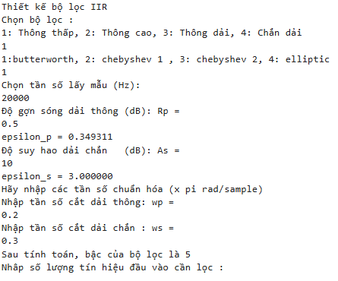

*- Phác họa đáp ứng biên độ, đáp ứng pha:*

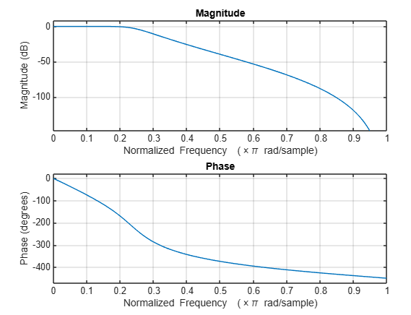

*- Kiểm tra bộ lọc bằng cách đưa vào 10 tín hiệu:*

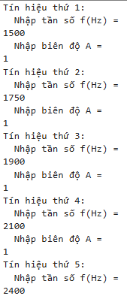

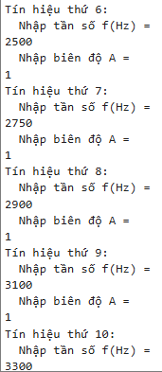

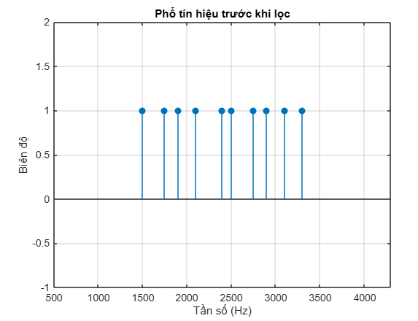

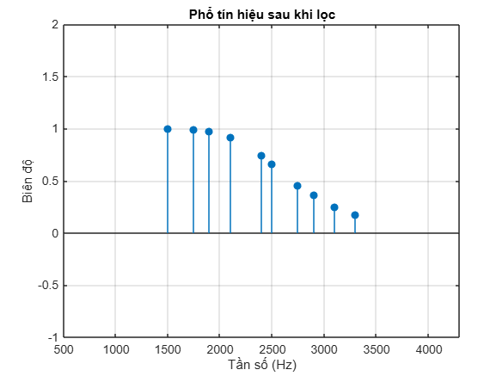

4.2.1.2. Bộ lọc thông cao  
Thiết kế bộ lọc số thông cao với các yêu cầu: $ω_{p}=0.6π$ $ω_{s}=0.45π$ $R_{p}= 0.5(dB)$ $A_{s}= 10(dB)$

*- Nhập các thông số:*

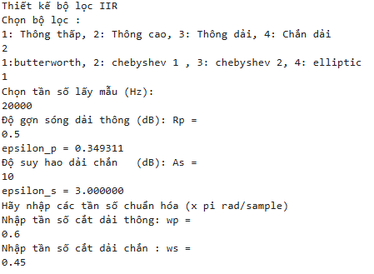

*- Phác họa đáp ứng biên độ, đáp ứng pha:*

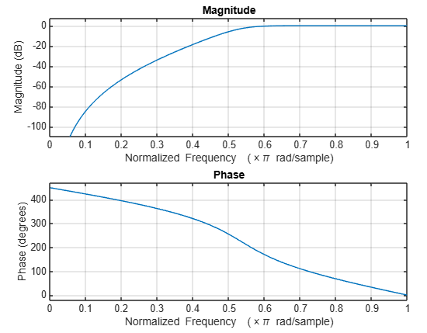

*- Kiểm tra bộ lọc bằng cách đưa vào 10 tín hiệu:*

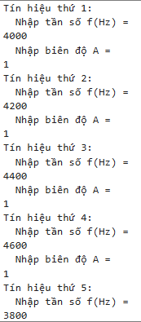

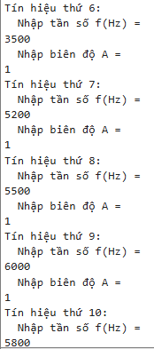

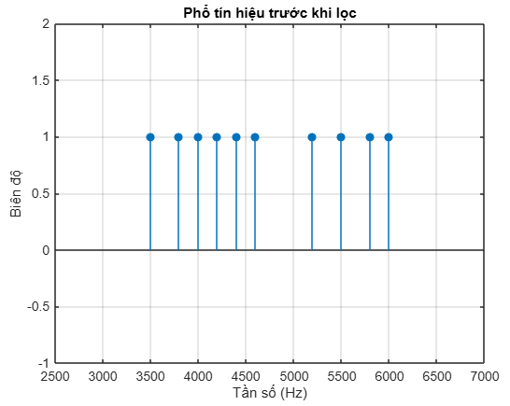

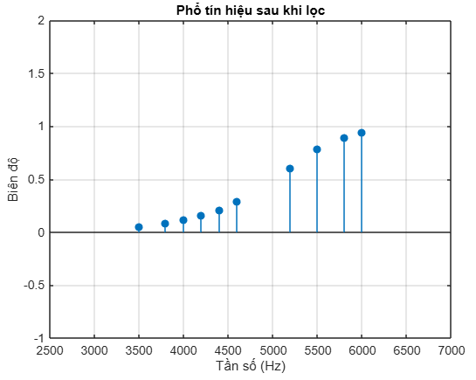

4.2.1.3. Bộ lọc thông dải  
Thiết kế bộ lọc số thông dải với các yêu cầu: $ω_{s1}=0.2π$ $ω_{p1}=0.35π$ $ω_{p2}=0.65π$ $ω_{s2}=0.8π$ $R_{p}= 0.5(dB)$ $A_{s}= 10(dB)$

*- Nhập các thông số:*

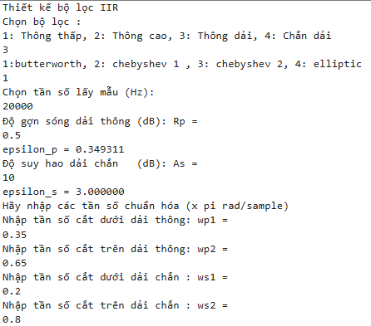

*- Phác họa đáp ứng biên độ, đáp ứng pha:*

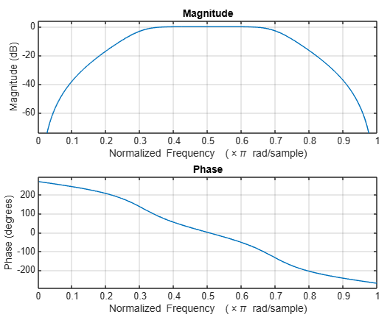

*- Kiểm tra bộ lọc bằng cách đưa vào 20 tín hiệu:*

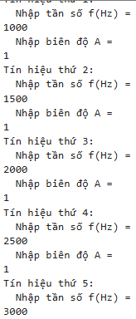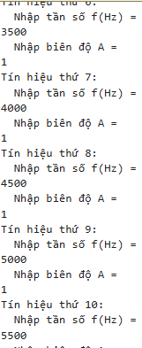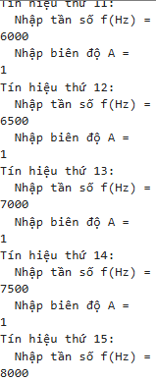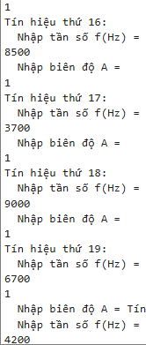

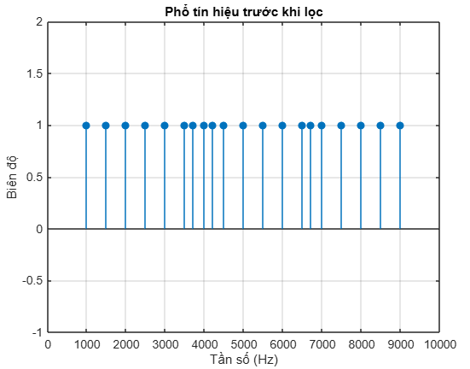

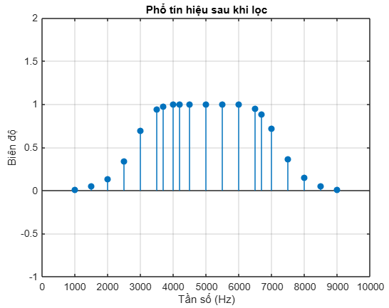

4.2.1.4. Bộ lọc chắn dải  
Thiết kế bộ lọc số chắn dải với các yêu cầu: $ω_{p1}=0.3π$ $ω_{s1}=0.45π$ $ω_{s2}=0.65π$ $ω_{p2}=0.7π$ $R_{p}= 0.5(dB)$ $A_{s}= 10(dB)$

*- Nhập các thông số:*

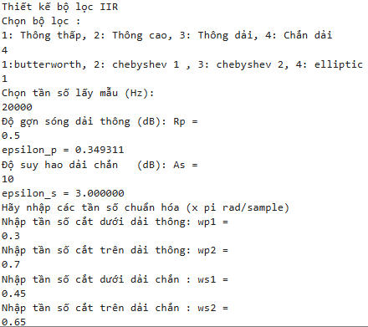

*- Phác họa đáp ứng biên độ, đáp ứng pha:*

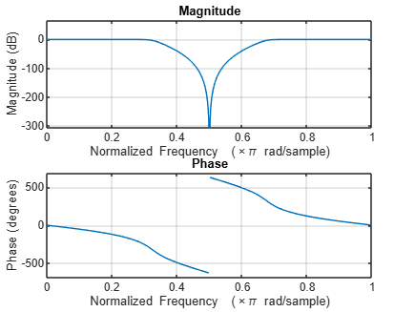

*- Kiểm tra bộ lọc bằng cách đưa vào 20 tín hiệu:*

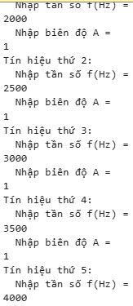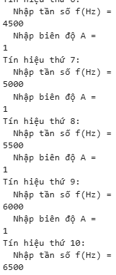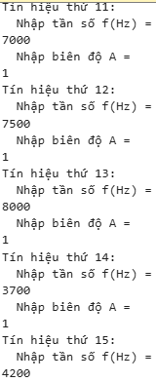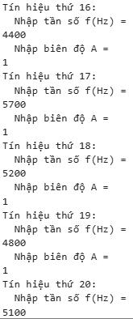

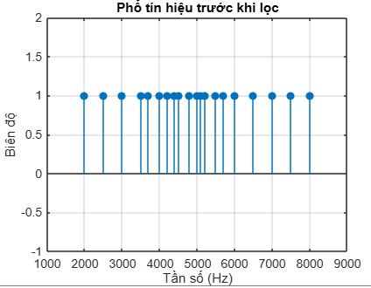

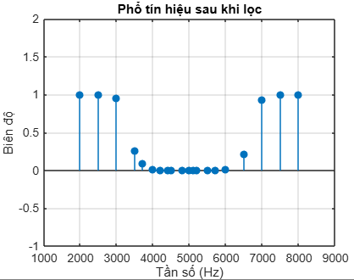

4.2.2. Phương pháp Chebyshev loại 1  
4.2.2.1. Bộ lọc thông thấp

Thiết kế bộ lọc số thông thấp với các yêu cầu: $ω_{p}=0.2π$ $ω_{s}=0.3π$ $R_{p}= 0.5(dB)$ $A_{s}= 10(dB)$

*- Nhập các thông số:*

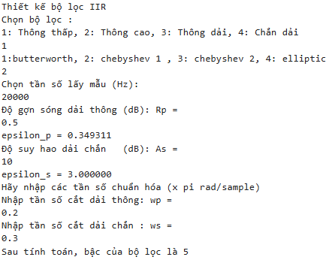

*- Phác họa đáp ứng biên độ, đáp ứng pha:*

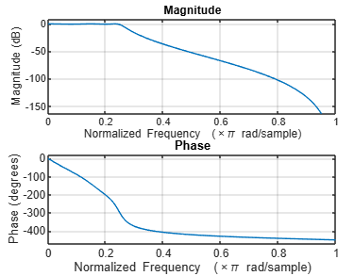

*- Kiểm tra bộ lọc bằng cách đưa vào 10 tín hiệu:*

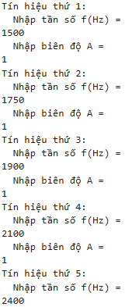

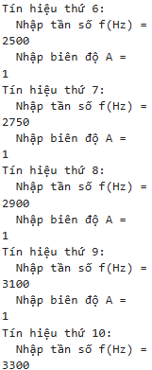

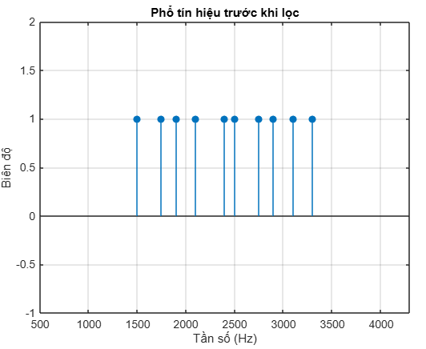

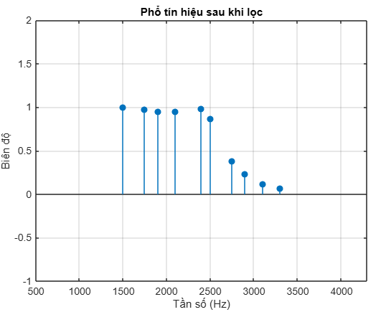

4.2.2.2. Bộ lọc thông cao  
Thiết kế bộ lọc số thông cao với các yêu cầu: $ω_{p}=0.6π$ $ω_{s}=0.45π$ $R_{p}= 0.5(dB)$ $A_{s}= 10(dB)$

*- Nhập các thông số:*

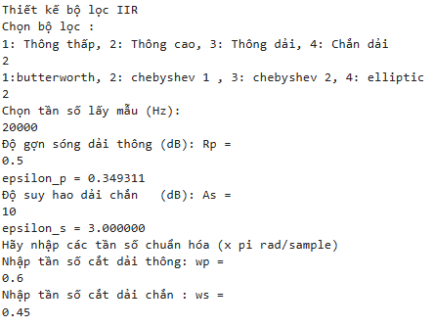

*- Phác họa đáp ứng biên độ, đáp ứng pha:*

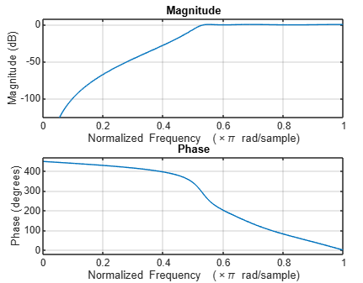

*- Kiểm tra bộ lọc bằng cách đưa vào 10 tín hiệu:*

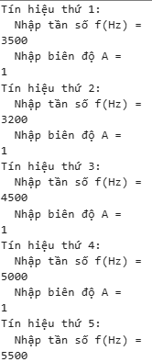

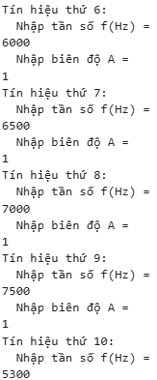

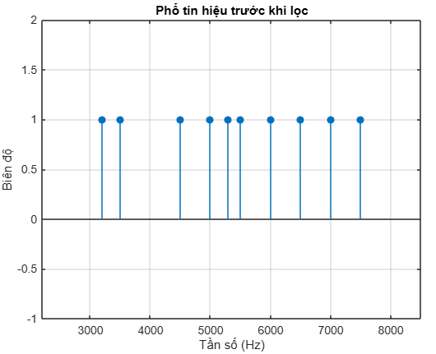

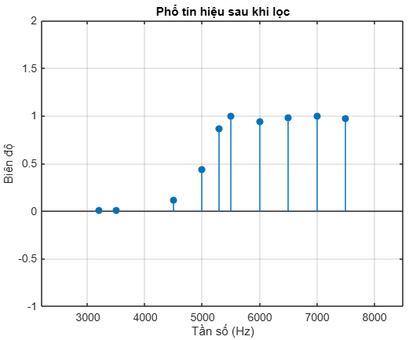

4.2.2.3. Bộ lọc thông dải  
Thiết kế bộ lọc số thông dải với các yêu cầu: $ω_{s1}=0.2π$ $ω_{p1}=0.35π$ $ω_{p2}=0.65π$ $ω_{s2}=0.8π$ $R_{p}= 0.5(dB)$ $A_{s}= 10(dB)$

*- Nhập các thông số:*

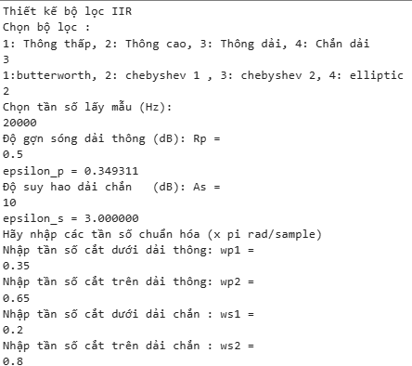

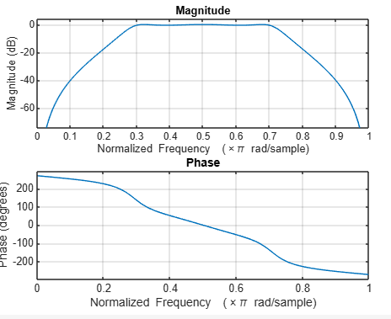

*- Kiểm tra bộ lọc bằng cách đưa vào 20 tín hiệu:*

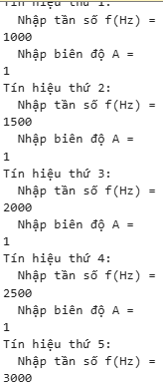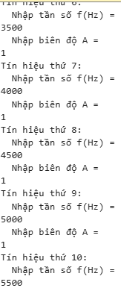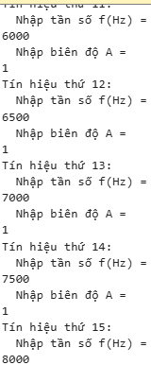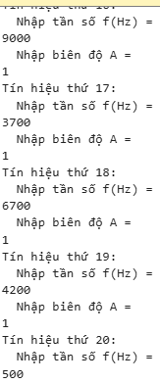

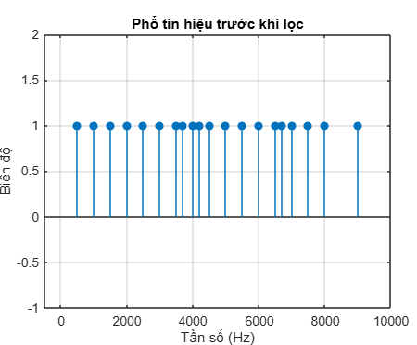

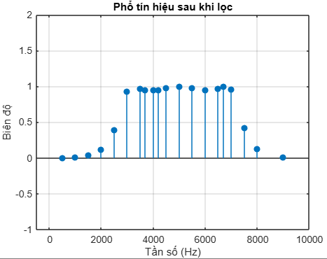

4.2.2.4. Bộ lọc chắn dải  
Thiết kế bộ lọc số chắn dải với các yêu cầu: $ω_{p1}=0.3π$ $ω_{s1}=0.45π$ $ω_{s2}=0.65π$ $ω_{p2}=0.7π$ $R_{p}= 0.5(dB)$ $A_{s}= 10(dB)$

*- Nhập các thông số:*

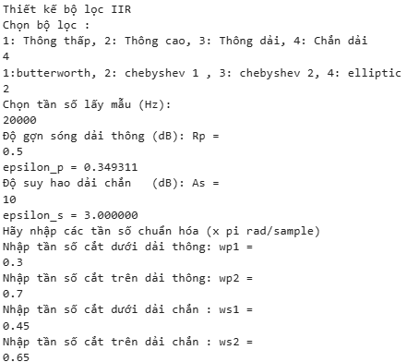

*- Phác họa đáp ứng biên độ, đáp ứng pha:*

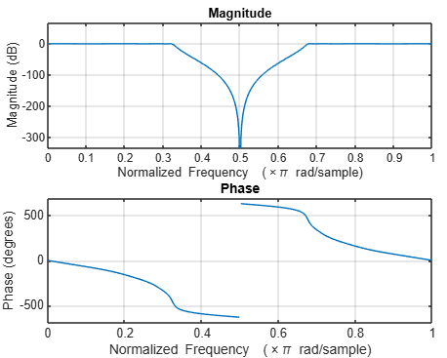

*- Kiểm tra bộ lọc bằng cách đưa vào 20 tín hiệu:*

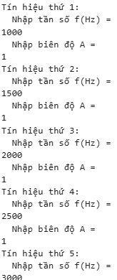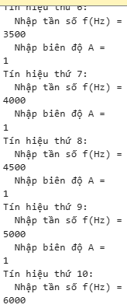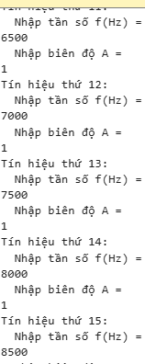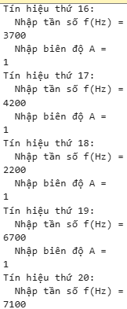

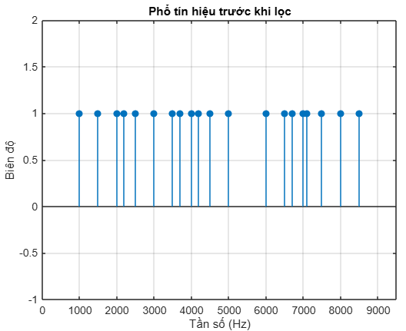

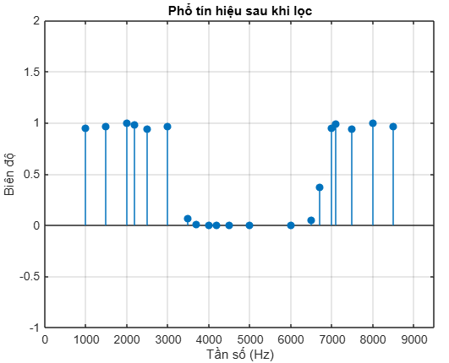

4.2.3. Phương pháp Chebyshev loại 2  
4.2.3.1. Bộ lọc thông thấp

Thiết kế bộ lọc số thông thấp với các yêu cầu: $ω_{p}=0.2π$ $ω_{s}=0.3π$ $R_{p}= 0.5(dB)$ $A_{s}= 10(dB)$

*- Nhập các thông số:*

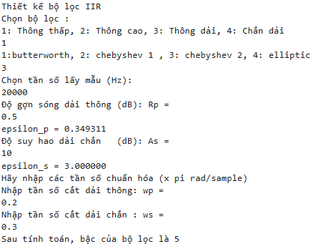

*- Phác họa đáp ứng biên độ, đáp ứng pha:*

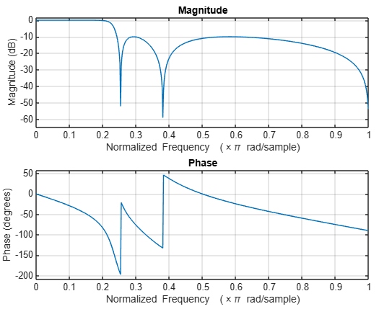

*- Kiểm tra bộ lọc bằng cách đưa vào 10 tín hiệu:*

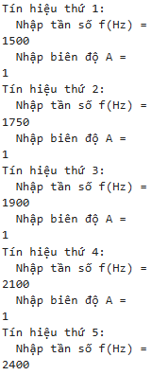

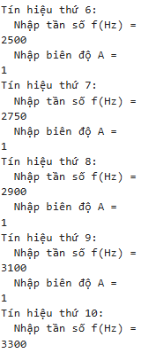

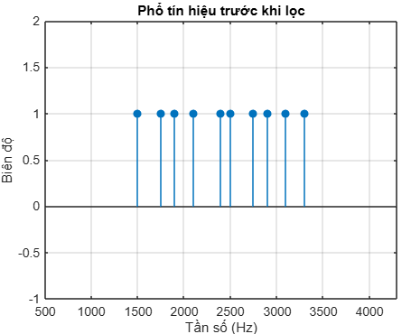

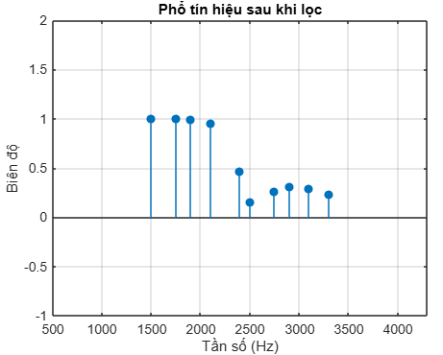

4.2.3.2. Bộ lọc thông cao  
Thiết kế bộ lọc số thông cao với các yêu cầu: $ω_{p}=0.6π$ $ω_{s}=0.45π$ $R_{p}= 0.5(dB)$ $A_{s}= 10(dB)$

*- Nhập các thông số:*

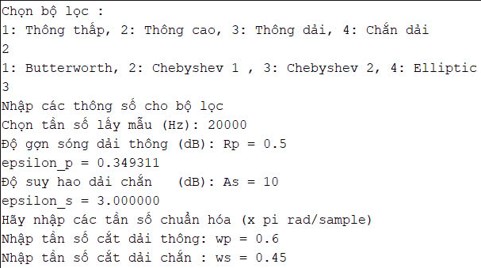

*- Phác họa đáp ứng biên độ, đáp ứng pha:*

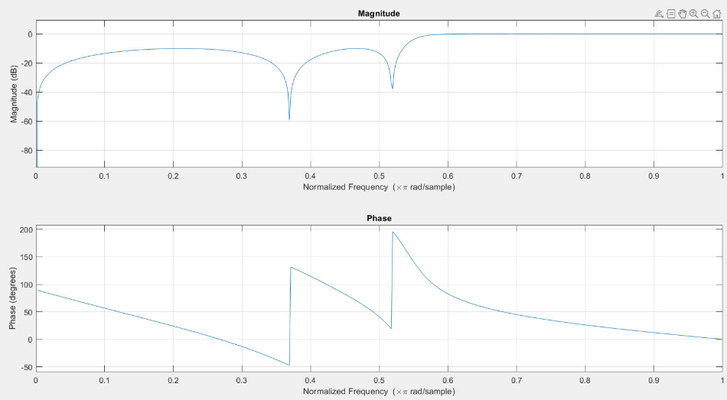

*- Kiểm tra bộ lọc bằng cách đưa vào 10 tín hiệu:*

**

**

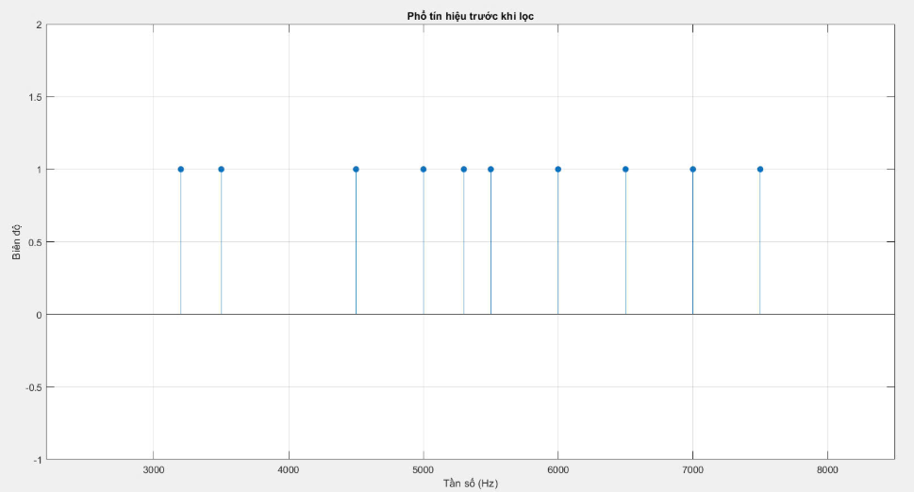

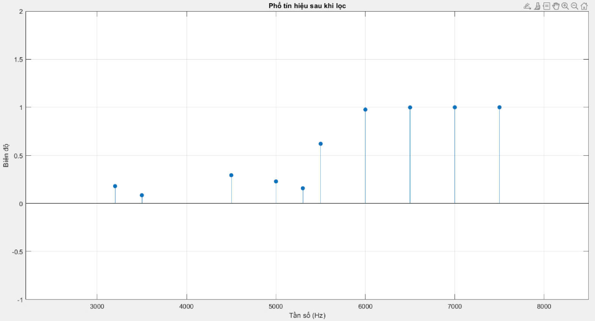

4.2.3.3. Bộ lọc thông dải  
Thiết kế bộ lọc số thông dải với các yêu cầu: $ω_{s1}=0.2π$ $ω_{p1}=0.35π$ $ω_{p2}=0.65π$ $ω_{s2}=0.8π$ $R_{p}= 0.5(dB)$ $A_{s}= 10(dB)$

*- Nhập các thông số:*

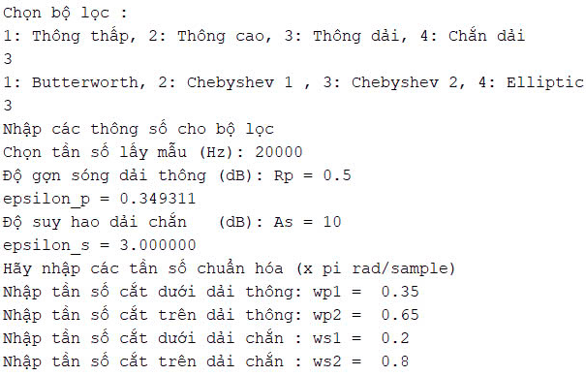

*- Phác họa đáp ứng biên độ, đáp ứng pha:*

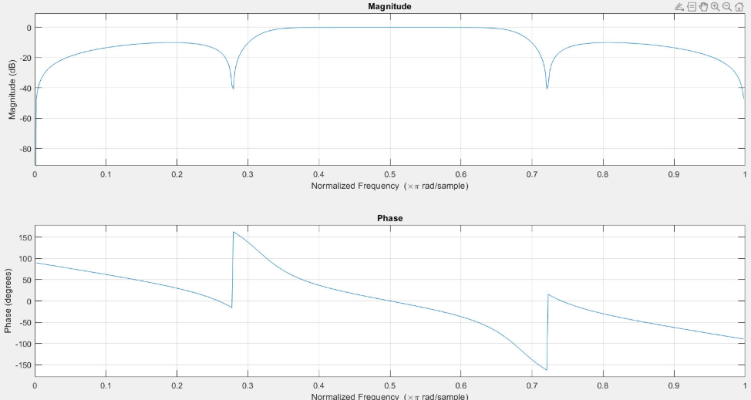

*- Kiểm tra bộ lọc bằng cách đưa vào 20 tín hiệu:*

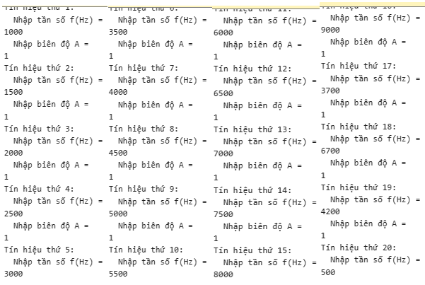

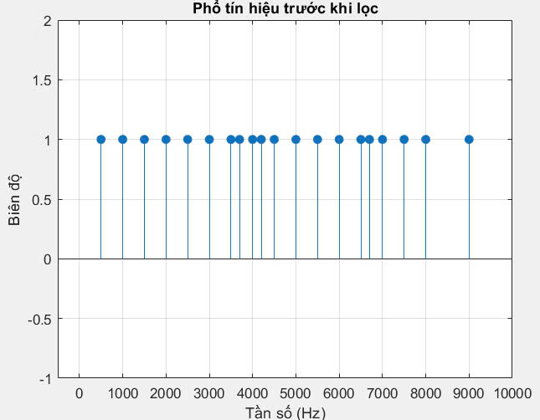

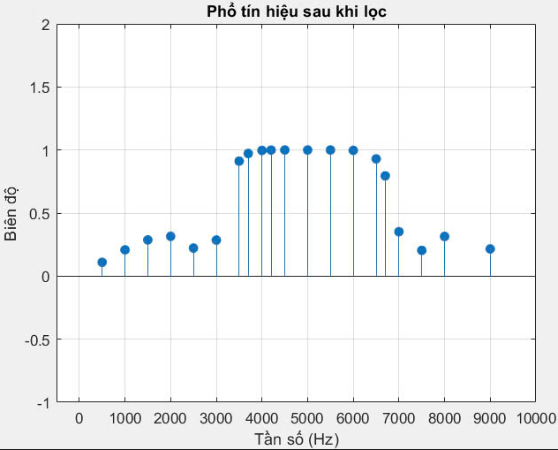

4.2.3.4. Bộ lọc chắn dải  
Thiết kế bộ lọc số chắn dải với các yêu cầu: $ω_{p1}=0.3π$ $ω_{s1}=0.45π$ $ω_{s2}=0.65π$ $ω_{p2}=0.7π$ $R_{p}= 0.5(dB)$ $A_{s}= 10(dB)$

*- Nhập các thông số:*

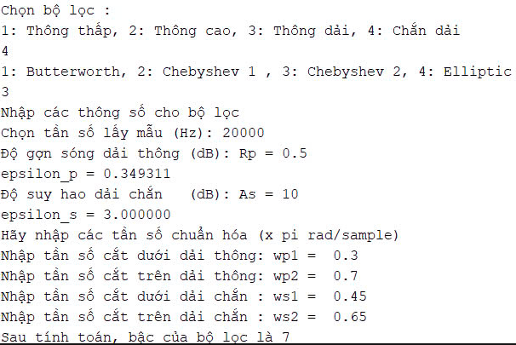

*- Phác họa đáp ứng biên độ, đáp ứng pha:*

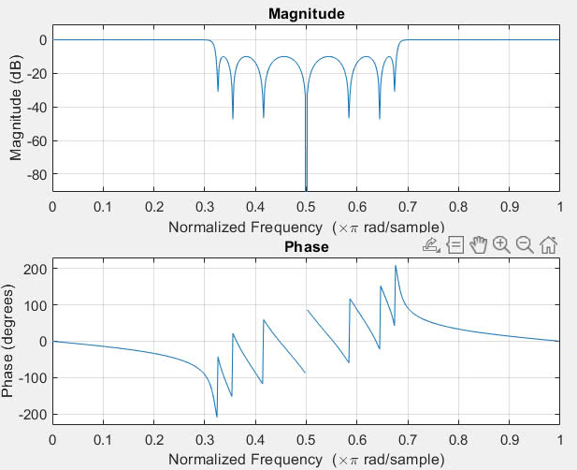

*- Kiểm tra bộ lọc bằng cách đưa vào 20 tín hiệu:*

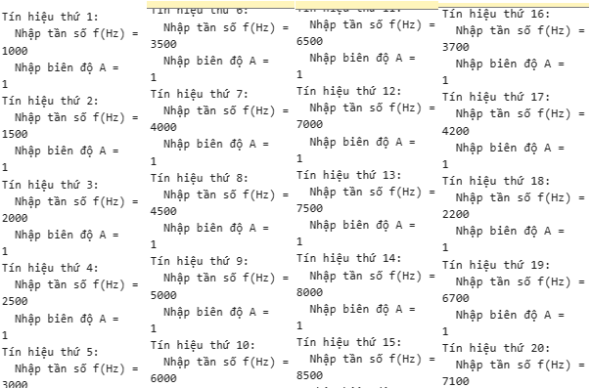

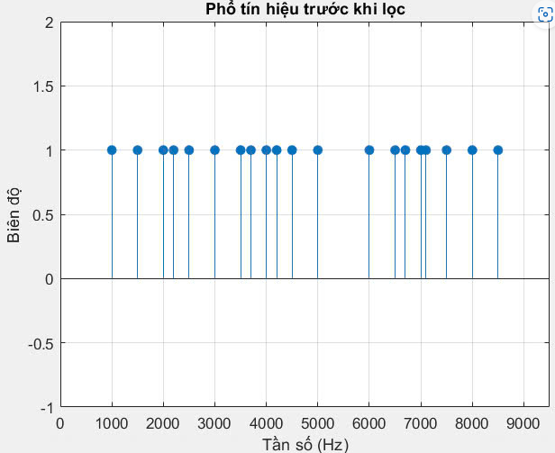

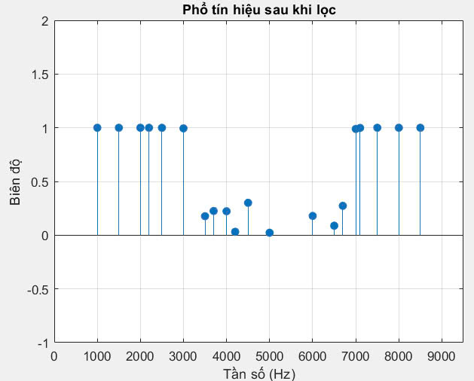

4.2.4. Phương pháp Elliptic  
4.2.4.1. Bộ lọc thông thấp

Thiết kế bộ lọc số thông thấp với các yêu cầu: $ω_{p}=0.2π$ $ω_{s}=0.3π$ $R_{p}= 0.5(dB)$ $A_{s}= 10(dB)$

*- Nhập các thông số:*

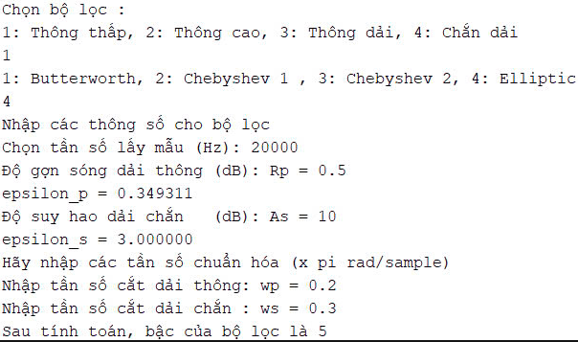

*- Phác họa đáp ứng biên độ, đáp ứng pha:*

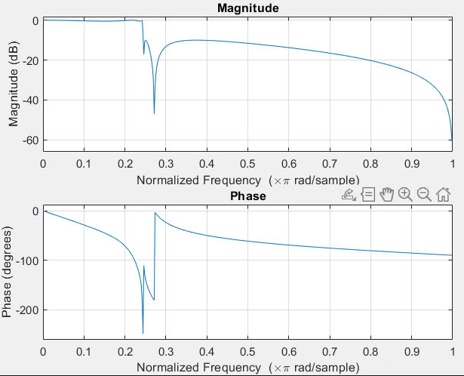

*- Kiểm tra bộ lọc bằng cách đưa vào 10 tín hiệu:*

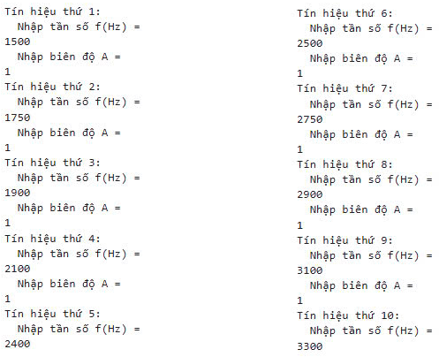

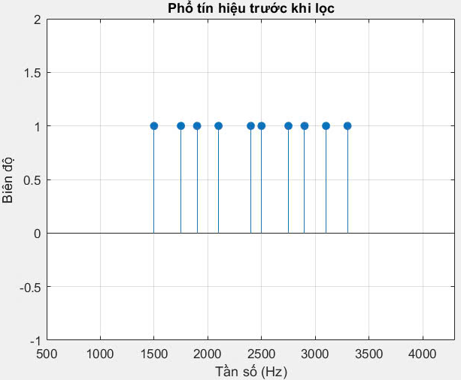

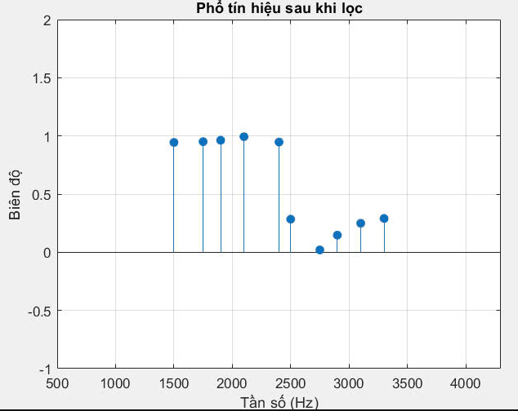

4.2.4.2. Bộ lọc thông cao  
Thiết kế bộ lọc số thông cao với các yêu cầu: $ω_{p}=0.6π$ $ω_{s}=0.45π$ $R_{p}= 0.5(dB)$ $A_{s}= 10(dB)$

*- Nhập các thông số:*

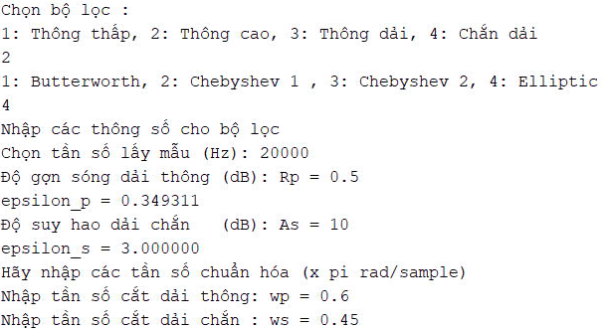

*- Phác họa đáp ứng biên độ, đáp ứng pha:*

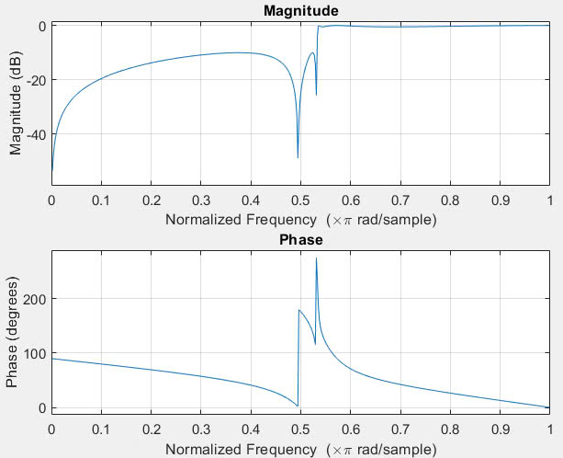

*- Kiểm tra bộ lọc bằng cách đưa vào 10 tín hiệu:*

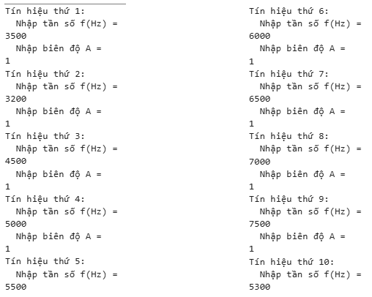

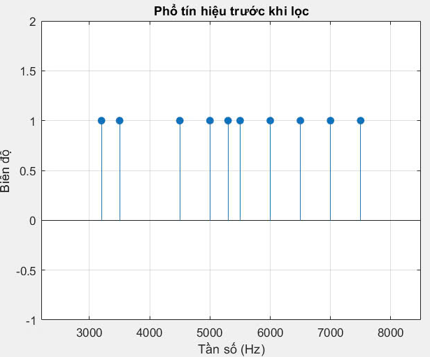

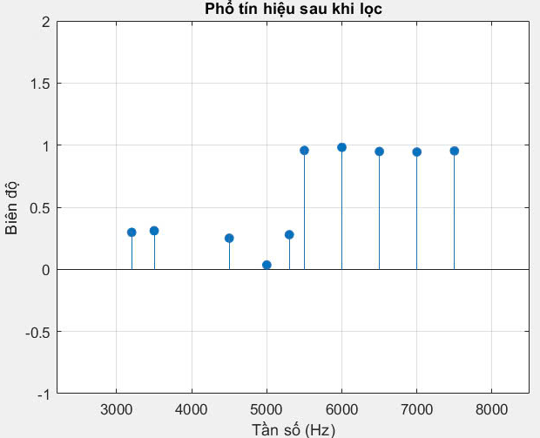

4.2.4.3. Bộ lọc thông dải  
Thiết kế bộ lọc số thông dải với các yêu cầu: $ω_{s1}=0.2π$ $ω_{p1}=0.35π$ $ω_{p2}=0.65π$ $ω_{s2}=0.8π$ $R_{p}= 0.5(dB)$ $A_{s}= 10(dB)$

*- Nhập các thông số:*

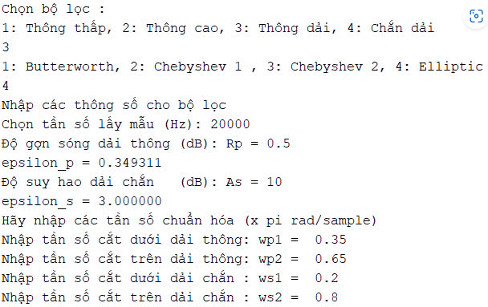

*- Phác họa đáp ứng biên độ, đáp ứng pha:*

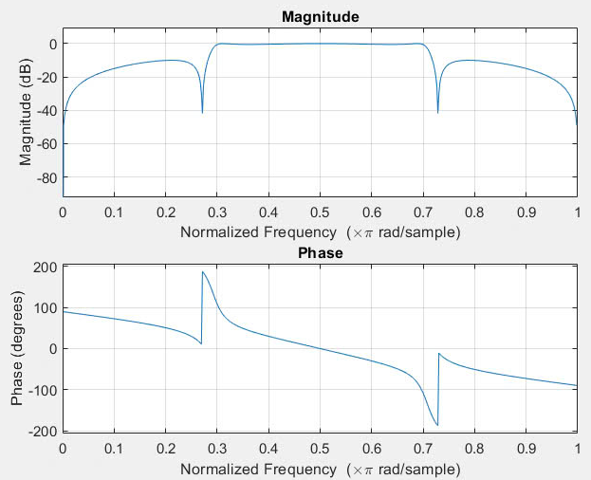

*- Kiểm tra bộ lọc bằng cách đưa vào 20 tín hiệu:*



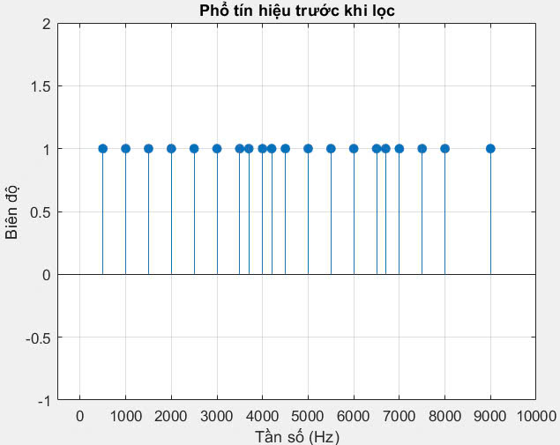

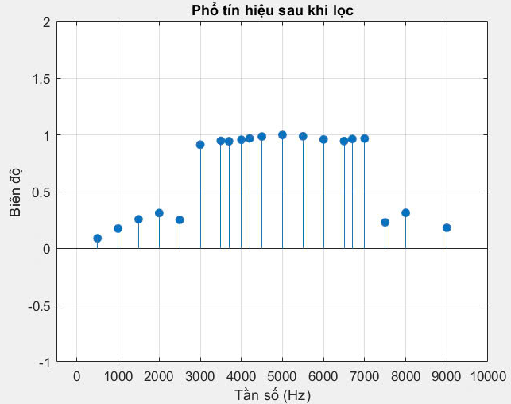

4.2.4.4. Bộ lọc chắn dải  
Thiết kế bộ lọc số chắn dải với các yêu cầu: $ω_{p1}=0.3π$ $ω_{s1}=0.45π$ $ω_{s2}=0.65π$ $ω_{p2}=0.7π$ $R_{p}= 0.5(dB)$ $A_{s}= 10(dB)$

*- Nhập các thông số:*

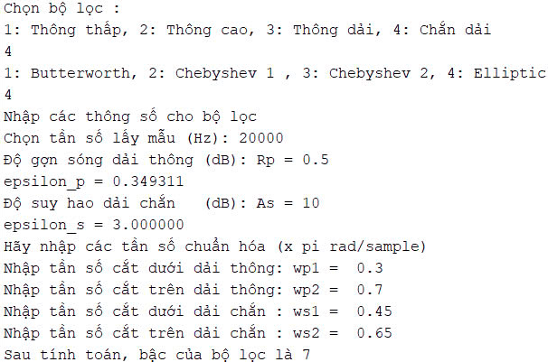

*- Phác họa đáp ứng biên độ, đáp ứng pha*

*: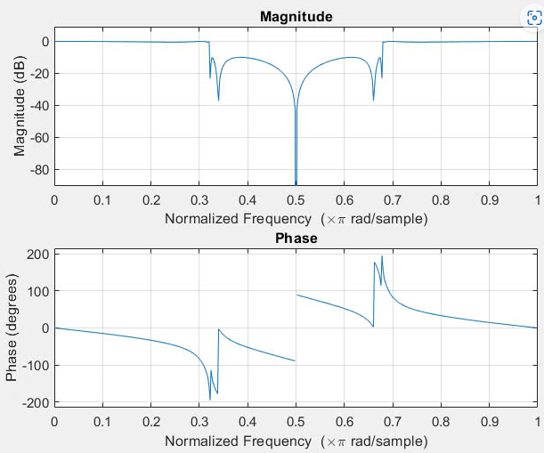*

*- Kiểm tra bộ lọc bằng cách đưa vào 20 tín hiệu:*

**

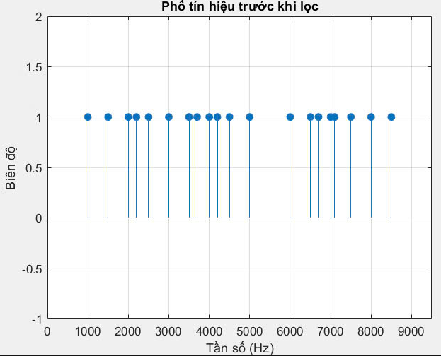

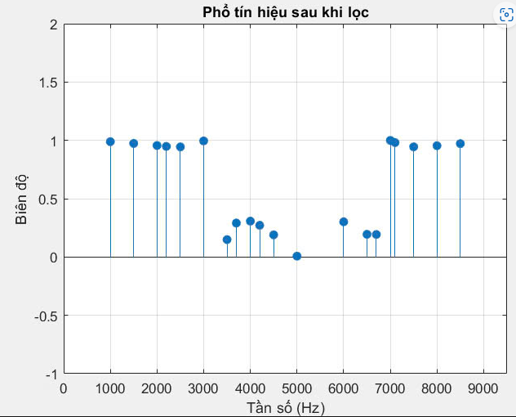

*Tài liệu tham khảo:*

*[1] S. J. Orfanidis, Introduction to Signal Processing, Prentice –Hall Publisher 2010.*

*[2] V. K. Ingle, J. Proakis, Digital Signal Processing Using Matlab, Cengage Learning, 3 Edt, 2011.*

% Đề tài 3: Thiết kế bộ lọc số

% GVHD : PGS.TS Hà Hoàng Kha

% Công thức, hàm và các thuật toán được tham khảo từ:

% [1] S. J. Orfanidis, Introduction to Signal Processing, Prentice –Hall Publisher 2010.

% [2] V. K. Ingle, J. Proakis, Digital Signal Processing Using Matlab, Cengage Learning, 3 Edt, 2011.

fprintf('Thiết kế bộ lọc số \n');

boloc = input('1: FIR, 2: IIR \n');

switch boloc

case 1 % FIR

% Thiết kế bộ lọc FIR bằng phương pháp cửa sổ

fprintf('Thiết kế bộ lọc FIR bằng phương pháp cửa sổ\n');

fprintf('Chọn bộ lọc : \n');

type = input('1: Thông thấp, 2: Thông cao, 3: Thông dải, 4: Chắn dải \n');

fprintf('Nhập các thông số cho bộ lọc \n');

Fs = input('Chọn tần số lấy mẫu (Hz): '); % tần số lấy mẫu = Fs

delta = input('Độ gợn sóng: delta = '); % max ripple

% Window method -> ripple stopband = ripple passband

A = 20 * log10(delta); % Chuyển độ gợn sóng (suy hao) sang thang dB

fprintf('Độ gợn sóng (dB) A = %f\n', A);

%-------------------------------------------------

fprintf('Hãy nhập các tần số chuẩn hóa (x pi rad/sample) \n');

if (type == 1) || (type == 2)

wp = pi * input('Nhập tần số cắt dải thông: wp = ');

ws = pi * input('Nhập tần số cắt dải chắn : ws = ');

wc = (ws + wp)/2;

D = abs(ws - wp); % bề rộng dải chuyển tiếp

elseif (type == 3) || (type == 4)

wp1 = pi * input('Nhập tần số cắt dưới dải thông: wp1 = ');

wp2 = pi * input('Nhập tần số cắt trên dải thông: wp2 = ');

ws1 = pi * input('Nhập tần số cắt dưới dải chắn : ws1 = ');

ws2 = pi * input('Nhập tần số cắt trên dải chắn : ws2 = ');

wc1 = (ws1 + wp1)/2; % tần số cắt dưới

wc2 = (ws2 + wp2)/2; % tần số cắt trên

D = min(abs(ws1-wp1), abs(ws2-wp2)); % bề rộng dải chuyển tiếp

end

fprintf('Bề rộng dải chuyển tiếp D = %f\n',D);

%--------------------------------------------

% Dựa vào độ gợn sóng, chọn cửa sổ tương ứng

% L là chiều dài bộ lọc, L-1 là bậc của bộ lọc

% Do đối xứng chẵn nên L luôn phải là số lẻ

% Hàm window đặc trưng cho từng cửa sổ

% Chọn hàm cửa sổ phù hợp

if (A >= -21)

fprintf('Chọn cửa sổ Rectangular\n');

L = ceil(1.8*pi/D) + 1;

L = L + (rem(L,2) == 0);

window = boxcar(L);

elseif (A < -21)&&(A >= -44)

fprintf('Chọn cửa sổ Hann\n');

L = ceil(6.2*pi/D) + 1;

L = L + (rem(L,2) == 0);

window = hanning(L);

elseif (A < -44)&&(A >= -53)

fprintf('Chọn cửa sổ Hamming\n');

L = ceil(6.6*pi/D) + 1;

L = L + (rem(L,2) == 0);

window = hamming(L);

elseif (A < -53)&&( A >= -74)

fprintf('Chọn cửa sổ Blackman\n');

L = ceil(11*pi/D) + 1;

L = L + (rem(L,2) == 0);

window = blackman(L);

end

% L = L + (rem(L,2) == 0) % rem(L,2) là phép chia lấy số dư

% L lẻ thì L <-- L

% L chẵn thì L <-- L + 1

fprintf('Chiều dài của bộ lọc: L = %d\n',L);

%----------Tạo hàm xung dirac----------------

n = 0 : 1 : (L-1);

m = n - (L-1)/2 + eps ;

dirac = (m == eps) ;

%--------------------------------------------

% Chọn hàm đáp ứng xung lí tưởng dựa theo kiểu bộ lọc

% hàm ideal_lp được để dưới cùng của bài code

switch type

case 1 % thông thấp

hd = ideal_lp(wc, L);

case 2 % thông cao

hd = dirac - ideal_lp(wc, L);

case 3 % thông dải

hd = ideal_lp(wc2, L) - ideal_lp(wc1, L);

case 4 % chắn dải

hd = dirac - (ideal_lp(wc2, L) - ideal_lp(wc1, L));

end

window = window' ; % đảo ma trận cột thành hàng

h = hd .* window ; % nhân trong miền thời gian

%-----Bây giờ h mới là đáp ứng xung thực tế của bộ lọc---------

% Vẽ các đồ thị

% Đáp ứng xung lí tưởng

subplot(1,1,1);

subplot(2,2,1); stem(n,hd); title('Đáp ứng xung lí tưởng');

axis([0 L-1 -0.2 0.5]); xlabel('n'); ylabel('hd(n)');

% Hàm cửa sổ đã chọn

subplot(2,2,2); stem(n, window); title('Hàm cửa sổ đã dùng');

axis([0 L-1 0 1.1]); xlabel ('n'); ylabel ('w(n)');

% Đáp ứng xung thực tế

subplot(2,2,3); stem(n, h); title('Đáp ứng xung thực tế');

axis([0 L-1 -0.2 0.5]); xlabel('n'); ylabel('h(n)');

% Đáp ứng biên độ (dB)

[H,w] = freqz(h, 1);

mag = abs(H); % chuyển sang độ lớn biên độ

Hdb = 20*log10( (mag+eps)/max(mag) ); % chuyển sang dB (+eps tránh log0)

subplot(2,2,4); plot(w/pi, Hdb); title('Đáp ứng biên độ ở thang dB'); grid on;

axis([0 1 -100 10]);

xlabel('Tần số chuẩn hóa (\times\pi rad/sample)'); ylabel('Biên độ (dB)');

%Đáp ứng biên độ (Linear Scale)

figure;

plot(w/pi, mag); title('Đáp ứng biên độ ở thang tuyến tính (Linear Scale)'); grid on;

axis([0 1 -0.3 1.3]);

xlabel('Tần số chuẩn hóa (\times\pi rad/sample)'); ylabel('Biên độ ');

case 2 % IIR

% Thiết kế bộ lọc số IIR bằng phương pháp bilinear transformation.

fprintf('Thiết kế bộ lọc IIR bằng phương pháp bilinear transformation \n');

fprintf('Chọn bộ lọc : \n');

type = input('1: Thông thấp, 2: Thông cao, 3: Thông dải, 4: Chắn dải \n');

% Chọn loại bộ lọc

tp = input('1: Butterworth, 2: Chebyshev 1 , 3: Chebyshev 2, 4: Elliptic \n');

fprintf('Nhập các thông số cho bộ lọc \n');

Fs = input('Chọn tần số lấy mẫu (Hz): ');

Rp = input('Độ gợn sóng dải thông (dB): Rp = '); % ripple passband

epsilon_p = sqrt((10^(Rp/10))-1) ;

fprintf('epsilon_p = %f\n', epsilon_p);

As = input('Độ suy hao dải chắn (dB): As = '); % attenuation stopband

epsilon_s = sqrt((10^(As/10))-1) ;

fprintf('epsilon_s = %f\n', epsilon_s);

%-------------------------------------------------

% Nhập các tần số miền số theo yêu cầu đề bài,

% từ đó chuyển các thông số qua miền tương tự để tính toán

fprintf('Hãy nhập các tần số chuẩn hóa (x pi rad/sample) \n');

if (type == 1) || (type == 2)

wp = pi * input('Nhập tần số cắt dải thông: wp = ');

ws = pi * input('Nhập tần số cắt dải chắn : ws = ');

if (type == 1)

% Chuyển qua miền tương tự

omega_p = tan(0.5*wp) ;

omega_s = tan(0.5*ws) ;

else (type == 2)

% Chuyển qua miền tương tự

omega_p = (1 / tan(0.5*wp)) ;

omega_s = (1 / tan(0.5*ws)) ;

end

elseif (type == 3) || (type == 4)

wp1 = pi * input('Nhập tần số cắt dưới dải thông: wp1 = ');

wp2 = pi * input('Nhập tần số cắt trên dải thông: wp2 = ');

ws1 = pi * input('Nhập tần số cắt dưới dải chắn : ws1 = ');

ws2 = pi * input('Nhập tần số cắt trên dải chắn : ws2 = ');

wp=[wp1 wp2];

ws=[ws1 ws2];

c = sin(wp1 + wp2) / (sin(wp1) + sin(wp2)) ;

if (type == 4)

% Chuyển qua miền tương tự

omega_s1 = sin(ws1) / (cos(ws1) - c) ;

omega_s2 = sin(ws2) / (cos(ws2) - c) ;

omega_p = abs( sin(wp2) / (cos(wp2) - c) ) ;

else (type == 3)

% Chuyển qua miền tương tự

omega_s1 = (c - cos(ws1)) / sin(ws1) ;

omega_s2 = (c - cos(ws2)) / sin(ws2) ;

omega_p = abs( (c - cos(wp2)) / sin(wp2) ) ;

end

omega_s = min(abs(omega_s1) , abs(omega_s2));

end

%--------------------------------------------------------------------------

% Bậc của bộ lọc

N = ceil( (log(epsilon_s/epsilon_p)) / (log(omega_s/omega_p)) );

% Tần số cắt -3dB trong miền tương tự

omega_c = omega_p / (epsilon_p ^ (1/N) ) ;

fprintf('Sau tính toán, bậc của bộ lọc là %d\n', N);

%--------------------------------------------------------------------------

% Tìm tần số cắt -3dB của bộ lọc trong miền số

if (type == 1) % Bộ lọc thông thấp

% Tần số cắt -3dB trong miền số (Hz)

fc = (Fs/pi)* atan(omega_c) ;

% Tần số cắt -3dB trong miền số (radian/sample)

wn = (2*pi*(fc/Fs))/pi;

end

if (type == 2) % Bộ lọc thông cao

% Tần số cắt -3dB trong miền số (Hz)

fc = (Fs/pi)* atan(1/omega_c) ;

% Tần số cắt -3dB trong miền số (radian/sample)

wn = (2*pi*(fc/Fs))/pi;

end

if (type == 3) % Bộ lọc thông dải

w0a= 2*(atan( (sqrt(omega_c^2 + 1 - c^2) - omega_c) / (1 + c)));

w0b= 2*(atan( (sqrt(omega_c^2 + 1 - c^2) + omega_c) / (1 + c)));

% Tần số cắt thấp trong miền số (Hz)

fca=(Fs*w0a)/(2*pi) ;

% Tần số cắt cao trong miền số (Hz)

fcb=(Fs*w0b)/(2*pi) ;

% Tần số cắt thấp trong miền số (radian/sample)

wna = w0a/pi;

% Tần số cắt cao trong miền số (radian/sample)

wnb = w0b/pi;

wn = [wna wnb];

end

if (type == 4) % Bộ lọc chắn dải

w0a = 2*(atan((sqrt( 1+ (omega_c^2)*(1- c^2))-1) /(omega_c* (1 + c))));

w0b = 2*(atan((sqrt( 1+ (omega_c^2)*(1- c^2))+1) /(omega_c* (1 + c))));

% Tần số cắt thấp trong miền số (Hz)

fca=(Fs*w0a)/(2*pi) ;

% Tần số cắt cao trong miền số (Hz)

fcb=(Fs*w0b)/(2*pi) ;

% Tần số cắt thấp trong miền số (radian/sample)

wna = w0a/pi;

% Tần số cắt cao trong miền số (radian/sample)

wnb = w0b/pi;

wn = [wna wnb];

end

%----------------------------------------------------------------------

% Thiết kế bộ lọc khi đã có bậc bộ lọc N và tần số cắt wn (rad/sample)

if(tp==1) % Bộ lọc Butterworth

switch(type)

case 1

[z,p,k]= butter(N,wn,"low");

case 2

[z,p,k]= butter(N,wn,"high");

case 3

[z,p,k]= butter(N,wn,"bandpass");

case 4

[z,p,k]= butter(N,wn,"stop");

end

end

if(tp==2) % Bộ lọc Chebyshev loại I

switch(type)

case 1

[z,p,k]= cheby1(N,Rp,wn,"low");

case 2

[z,p,k]= cheby1(N,Rp,wn,"high");

case 3

[z,p,k]= cheby1(N,Rp,wn,"bandpass");

case 4

[z,p,k]= cheby1(N,Rp,wn,"stop");

end

end

if(tp==3) % Bộ lọc Chebyshev loại II

switch(type)

case 1

[z,p,k]= cheby2(N,As,wn,"low");

case 2

[z,p,k]= cheby2(N,As,wn,"high");

case 3

[z,p,k]= cheby2(N,As,wn,"bandpass");

case 4

[z,p,k]= cheby2(N,As,wn,"stop");

end

end

if(tp==4) % Bộ lọc Elliptic

switch(type)

case 1

[z,p,k]= ellip(N,Rp,As,wn,"low");

case 2

[z,p,k]= ellip(N,Rp,As,wn,"high");

case 3

[z,p,k]= ellip(N,Rp,As,wn,"bandpass");

case 4

[z,p,k]= ellip(N,Rp,As,wn,"stop");

end

end

%--------------------------------------------------------------------------

% Vẽ đáp ứng biên độ và pha ở thang dB

sos = zp2sos(z,p,k);

freqz(sos);

% Vẽ đáp ứng biên độ ở thang tuyến tính

[H,w] = freqz(sos);

mag = abs(H);

%Đáp ứng biên độ (Linear Scale)

figure;

plot(w/pi, mag); title('Đáp ứng biên độ ở thang tuyến tính (Linear Scale)'); grid on;

axis([0 1 -0.3 1.3]);

xlabel('Tần số chuẩn hóa (\times\pi rad/sample)'); ylabel('Biên độ ');

end

%----------------------------------------------------------------------------

%-----------------Khảo sát các bộ lọc bằng cách đưa các tín hiệu ngõ vào --------

%----------------------------------------------------------------------------

% Chuyển sang tần số f(Hz) để khảo sát

% In ra màn hình các tần số cắt f(Hz) của bộ lọc vừa thiết kế

if (type == 1) || (type == 2)

fp = (wp * Fs) / (2*pi);

fs = (ws * Fs) / (2*pi);

fprintf('Tần số cắt dải chắn của bộ lọc: fs(Hz) = %f\n',fs);

fprintf('Tần số cắt dải thông của bộ lọc: fp(Hz) = %f\n',fp);

elseif (type == 3) || (type == 4)

fp1 = (wp1 * Fs) / (2*pi);

fs1 = (ws1 * Fs) / (2*pi);

fp2 = (wp2 * Fs) / (2*pi);

fs2 = (ws2 * Fs) / (2*pi);

fprintf('Tần số cắt dưới dải chắn của bộ lọc : fs1(Hz) = %f\n',fs1);

fprintf('Tần số cắt dưới dải thông của bộ lọc: fp1(Hz) = %f\n',fp1);

fprintf('Tần số cắt trên dải chắn của bộ lọc : fs2(Hz) = %f\n',fs2);

fprintf('Tần số cắt trên dải thông của bộ lọc: fp2(Hz) = %f\n',fp2);

end

% Nhập số lượng tín hiệu đầu vào cần lọc.

signals = input('Nhập số lượng tín hiệu đầu vào cần lọc : ');

% Tạo mảng chứa các tần số và biên độ của các tín hiệu sắp nhập.

fin = zeros(1, signals); % chứa các tần số f(Hz) đi vào bộ lọc

ain = zeros(1, signals); % chứa các biên độ đi vào bộ lọc

win = zeros(1, signals); % Tần số f(Hz) chuyển thành w (rad/sample)

aout = zeros(1, signals); % chứa các biên độ sau khi lọc

% Chọn các thông số cho từng tín hiệu.

for i = 1:signals

fprintf('Tín hiệu thứ %d:\n', i);

fin(i) = input(' Nhập tần số f(Hz) = ');

ain(i) = input(' Nhập biên độ A = ');

win(i) = (2*fin(i))/Fs; % chuyển tần số f(Hz) vừa nhập thành w để xử lí

aout(i) = ain(i)*mag(round(win(i)*512)); % Hàm freqz chia thành 512 khoảng

% Lấy biên độ vừa nhập nhân với biên độ của đáp ứng xung ngay tại tần

% số mong muốn --> ta được biên độ của tín hiệu sau khi lọc

end

% Vẽ phổ dương của các tín hiệu trước khi lọc

figure;

stem(fin, ain, 'filled');

title('Phổ tín hiệu trước khi lọc');

axis([min(fin)-1000 max(fin)+1000 -1 max(ain)+1]);

xlabel('Tần số (Hz)'); ylabel('Biên độ');

grid on;

% Vẽ phổ dương của các tín hiệu sau khi lọc

figure;

stem(fin, aout, 'filled');

title('Phổ tín hiệu sau khi lọc');

axis([min(fin)-1000 max(fin)+1000 -1 max(ain)+1]);

xlabel('Tần số (Hz)'); ylabel('Biên độ');

grid on;

% Hàm đáp ứng xung dưới đây được dùng trong bài FIR

%-----Hàm đáp ứng xung lí tưởng

function hd = ideal_lp(wc, L) % hd(n) cho LPF

alpha = (L-1)/2 ; % độ dời

n = 0 : 1 : (L-1);

% Để tránh n = alpha, cộng thêm 1 số rất nhỏ (eps)

m = n - alpha + eps ; % tránh chia cho 0

hd = sin(wc*m)./ (pi*m); % đáp ứng xung lí tưởng của LPF

% hd = (m == 0)*(wc/pi) + (m != 0)*(sin(wc*m)./(pi*m)) ;

end